МДОАУ «ЦРР - детский сад № 104 «Золотая рыбка» г. Орска»

Обобщение опыта работы
Проект
«Подвижные игры
в физическом развитии детей дошкольного возраста»

Подготовила: Рябова
Любовь Ивановна,
инструктор по
физической культуре 1 КК

Орск, 2023 г.

Слайд 1.
Добрый день, уважаемые коллеги!
Вашему вниманию представляю обобщение опыта по Проекту «Подвижные игры в физическом развитии детей дошкольного возраста»

Слайд 2.
Огромную потребность в движении дети обычно стремятся удовлетворить в играх. Играть для них – это, прежде всего, двигаться, действовать.
Слайд 3.
Анализ показателей здоровья, физического и двигательного развития детей дошкольного возраста в последние годы свидетельствует о тревожных тенденциях.
По данным Е.Н.Вавиловой, НА.Ноткиной, М.А.Правдова, Ю.К.Чернышенко, В.И.Усакова от 30% до 40% детей дошкольного возраста имеют низкий уровень двигательного развития. Причины этого кроются в современном образе жизни.
Психологи, педагоги, медики отмечают общую тенденцию для детских учреждений - снижение двигательной активности детей (Ю.Ф.Змановский, М.А.Рунова, СБ.Шарманова, А.И.Федоров), а для ребенка-дошкольника потеря в движениях - это потеря в здоровье, развитии, знаниях. Если учесть, что двигательная активность является еще и условием, стимулирующим фактором развития интеллектуальной, эмоциональной и других сфер, то становится очевидным актуальность данного вопроса.
В решении этой проблемы первостепенное значение приобретает выявление источников пополнения и обогащения средств двигательного развития ребенка. По утверждению отечественных педагогов Е.Н.Водовозовой, П.Ф.Каптерева, П.Ф.Лесгафта, Е.А.Покровского, К.Д.Ушинского и др., подвижные игры являются эффективным средством физического воспитания.
Слайд 4.
Подвижные игры, построенные на движениях, требующих большой затраты энергии (бег, прыжки и др.), усиливают обмен веществ в организме. Они оказывают укрепляющее действие на нервную систему ребёнка, способствуют созданию бодрого настроения у детей. Активные движения повышают устойчивость ребенка к заболеваниям, вызывая мобилизацию защитных сил организмов, способствует улучшению питания тканей, формированию скелета, правильной осанки и повышению иммунитета к заболеваниям.
Велика роль подвижной игры и в умственном воспитании ребенка: дети учатся действовать в соответствии с правилами, овладевать пространственной терминологией, осознанно действовать в изменившейся игровой ситуации и познавать окружающий мир. В процессе игры активизируются память, представления, развиваются мышление, воображение. Дети усваивают смысл игры, запоминают правила, учатся действовать в соответствии с избранной ролью, творчески применяют имеющиеся двигательные навыки, учатся анализировать свои действия и действия товарищей. Подвижные игры нередко сопровождаются песнями, стихами, считалками, игровыми зачинами. Такие игры пополняют словарный запас, обогащают речь детей.
Большое значение имеют подвижные игры и для нравственного воспитания. Дети учатся действовать в коллективе, подчиняться общим требованиям. Правила игры дети воспринимают как закон, и сознательное выполнение их формирует волю, развивает самообладание, выдержку, умение контролировать свои поступки, свое поведение. В игре формируется честность, дисциплинированность, справедливость. Подвижная игра учит искренности, товариществу. Подчиняясь правилам игры, дети практически упражняются в нравственных поступках, учатся дружить, сопереживать, помогать друг другу. Умелое, вдумчивое руководство игрой со стороны педагога способствует воспитанию активной творческой личности.
В подвижных играх совершенствуется эстетическое восприятие мира. Дети познают красоту движений, их образность, у них развивается чувство ритма. Они овладевают поэтической образной речью.
Таким образом, подвижная игра — одно из важных средств всестороннего воспитания детей дошкольного возраста. Характерная ее особенность — комплексность воздействия на организм и на все стороны личности ребенка: в игре одновременно осуществляется физическое, умственное, нравственное, эстетическое воспитание.
В то же время целый ряд проблем, связанных с физическим воспитанием дошкольников и их развитием, еще не нашли своего полного разрешения. К ним мы относим, в частности, использование большего количества разнообразных подвижных игр в системе физического воспитания дошкольников, поэтому мы создали проект, в который мы включили игры, направленные на всестороннее развитие в вопросах физического воспитания.
Слайд 5.
Проблема, значимая для детей на решение которой направлен проект: обогащение и расширение знаний детей о подвижных играх у дошкольников на материале различных видов игр и забав.
Вид проекта: информационно-образовательный, игровой.
Продолжительность: долгосрочный 2022-2023 учебный год.
Участники: дети дошкольного возраста, воспитатели групп, родители воспитанников.
Образовательные области: «Физическое развитие», «Социально-коммуникативное развитие», «Познавательное развитие», «Речевое развитие», «Художественно-эстетическое развитие».

Слайд 6

Задачи проекта:
Оздоровительные:
- охранять и укреплять физическое здоровье детей;
- повышать защитные свойства организма и устойчивость к различным заболеваниям;
- формировать представления о своем теле, о необходимости сохранения своего здоровья;
- удовлетворение потребности детей в движении.
Образовательные:
- формировать жизненно необходимые двигательные умения и навыки ребенка в соответствии с его индивидуальными особенностями;
- учить ориентироваться в пространстве;
- создавать условия для реализации потребности детей в двигательной активности;
- развивать основные физические качества и двигательные способности детей (силовые, скоростно-силовые, координационные и др.);
- поощрять двигательное творчество и разнообразную игровую деятельность детей;
- формировать умения выполнять правила подвижных игр, проявляя находчивость, выдержку, ловкость и самостоятельность.
Воспитательные:
- формировать товарищеские взаимоотношения, взаимовыручку и помощь, учить преодолевать трудности;
- воспитывать потребности в здоровом образе жизни;
- воспитывать положительные черты характера;
- воспитывать у детей интерес к занятиям физической культурой;
- развивать познавательный интерес ребенка путем знакомства с подвижными играми;
- воспитывать у детей интерес к занятиям физической культурой, как организованной форме максимального проявления его двигательных и функциональных возможностей.

Слайд 7 (перечислить принципы)
Принципы реализации проекта:
- Принцип научности предполагает подкрепление всех оздоровительных мероприятий научно обоснованными и практически адаптированными методиками.
- Принцип целостности, комплексности педагогических процессов выражается в непрерывности процесса оздоровления и предполагает тесное взаимодействие педагогов и родителей (законных представителей).
- Принцип систематичности и последовательности предполагает взаимосвязь знаний, умений и навыков.
- Принцип связи теории с практикой формирует у детей умение применять свои знания по сохранению и укреплению здоровья в повседневной жизни.
- Принцип повторения умений и навыков – один из самых важнейших, так как в результате многократных повторений вырабатываются динамические стереотипы.
- Принцип доступности позволяет исключить вредные последствия для организма детей в результате завышенных требований и физических нагрузок.
- Принцип активного обучения обязывает использовать активные формы и методы обучения, способствующие развитию у детей самостоятельности, инициативы и творчества.
- Принцип коммуникативности помогает воспитать у детей потребность в общении, в процессе которой формируется социальная мотивация здоровья.
- Принцип результативности предполагает получение положительного результата оздоровительной работы независимо от возраста и уровня физического развития детей.

Слайд 8.
Предполагаемый результат:
- Повышение уровня физического развития дошкольника. Развитие физических качеств: ловкость, быстрота, выносливость.
- Развитие двигательной активности детей.
- Умение детей играть в подвижные игры.
- Сплочение детского коллектива.
- Обогащение словарного запаса детей (считалки, новые для детей слова).
- Привитие интереса к здоровому образу жизни.
- Снижение заболеваемости. Укрепление здоровья детей при помощи подвижных игр.

Слайд 9
Реализация проекта проходит по трём этапам:
1 этап.
Организационно - подготовительный.
- Изучение тематической литературы.
- Анализ умений детей играть в подвижные игры.

Слайд 12
- Составление картотеки игр.

Слайд 14
- Изготовление атрибутов к играм

Слайд 16
- Консультация для родителей «Значение подвижной игры в жизни дошкольников».
- Разучивание считалок, закличек, песенок и т. д.
Предполагаемый результат:
Осознание участниками проекта значимости проблемы.

Слайд 18
2 этап.
Основной.
Реализация проекта:
- организация и проведение подвижных игр;
- консультации для педагогов и родителей;
- информационные материалы для педагогов и родителей.

Беседы
- Знакомство с подвижной игрой.
- Правила здорового образа жизни.
- Мы играем.
- Вместе с семьёй.
- Игры для здоровья.
Тематические мероприятия.
- Игра викторина «Подвижные игры».

Слайд 19
- Подвижные игры на воде и на суше.
- Вечер развлечений с родителями «Мои любимые игры»

Слайд 33.
- Спортивные игры.

Консультация на тему:
- Здоровый образ жизни в семье.
- Движение - основа здоровья.
- Роль подвижных игр в жизни ребенка.
- Движение — это жизнь.

Оформление наглядно – информационных папок – передвижек:
- Игры с ребёнком по временам года.
- Упражнения на развитии координации движения.
- Игры на развитие равновесия.

Слайд 38
Оформление фото – выставки:
- «Спортивные традиции».

Слайд 45
Памятки:
- «Играем вместе
- с детьми: правила для родителей"
- «Организация и проведение подвижных и спортивных игр в домашних условиях»
- «Растим здорового ребёнка: 10 советов родителям по укреплению физического здоровья детей»
Предполагаемый результат:
- накопление методического материала по данному направлению.
- умение организовать эффективное взаимодействие с родителями и детьми.
- снижение заболеваемости, укрепление здоровья детей при помощи подвижных игр;
- привитие интереса к здоровому образу жизни;
- умение играть в подвижные игры;
- развитие двигательной активности детей;
- сплочение детского коллектива;
- повышение уровня физического развития дошкольника;
- обогащение словарного запаса детей (считалки, знание текста подвижных игр).

Слайд 46
3 этап.
Заключительный.
- Анализ проектной деятельности, подведение итогов.
- Планирование дальнейшей работы.
- Выступление на педсовете с презентацией по проекту.

Слайд 47
- Проведение досугов.
- Фото – выставки.
Итоги проекта:
- Дети научились играть и соблюдать правила в подвижных играх.
- Повысилась двигательная активность.
- Сформировался социально – коммуникативный навык общения между детьми.
- Пропаганда здорового образа жизни в семье.
- Сформирован интерес к здоровому образу жизни, спорту, подвижным играм.

При рациональном использовании игра становится эффективным методом физического воспитания. Целенаправленное, методически-продуманное руководство подвижной игрой значительно совершенствует, активизирует деятельность детей.
Таким образом, подвижную игру можно назвать важнейшим воспитательным институтом. Обоснованный выбор содержания и методов развития физических качеств – важная сторона повышения эффективности физического воспитания.

Спасибо за внимание!

Перспективный план подвижных игр (физическая культура)
по реализации проекта
Группа | Младшая группа
Месяц | Сентябрь
Неделя | 1 неделя | 2 неделя |  | 3 неделя | 4 неделя
П/и | 1. Обучение: «Бегите ко мне» (бег)  2. Закрепление: «Мой веселый, звонкий мяч» (прыжки)  3. Упражнение: «Прокати мяч» (метание)  4. Усложнение: «Доползи до погремушки» (лазанье)  5. Самостоятельная деятельность: «Пузырь» (хороводная) | 1. Обучение: «Найди свой домик» (ориентировка в пространстве)  2. Закрепление: «Бегите ко мне» (бег)  3. Упражнение: «Мой веселый звонкий мяч» (прыжки)  4. Усложнение: «Прокати мяч» (метание)  5. Самостоятельная деятельность: «Доползи до погремушки» (лазанье) |  | 1. Обучение: «Наседка и цыплята» (лазанье)  2. Закрепление: «Найди свой домик» (ориентировка в пространстве)  3. Упражнение: «Бегите ко мне» (бег)  4. Усложнение: «Мой веселый звонкий мяч» (прыжки)  5. Самостоятельная деятельность: «Прокати мяч» (метание) | 1. Обучение: «Угадай, кто кричит?» (м/п)  2. Закрепление: «Наседка и цыплята» (лазанье)  3. Упражнение: «Найди свой домик» (ориентировка в пространстве)  4. Усложнение: «Бегите ко мне» (бег)  5. Самостоятельная деятельность: «Мой веселый звонкий мяч» (прыжки)
 | Октябрь
 | 1. Обучение: «Поезд» (бег)  2. Закрепление: «Угадай, кто кричит?» (м/п)  3. Упражнение: «Наседка и цыплята» (лазанье)  4. Усложнение: «Найди свой домик» (ориентировка в пространстве)  5. Самостоятельная деятельность: «Бегите ко мне» (бег) | 1. Обучение: «По ровненькой дорожке» (прыжки)  2. Закрепление: «Поезд» (бег)  3. Упражнение: «Угадай, кто кричит?» (м/п)  4. Усложнение: «Наседка и цыплята» (лазанье)  5. Самостоятельная деятельность: «Найди свой домик» (ориентировка в пространстве) |  | 1. Обучение: «Кто бросит дальше мешочек» (метание)  2. Закрепление: «По ровненькой дорожке» (прыжки)  3. Упражнение: «Поезд» (бег)  4. Усложнение: «Угадай, кто кричит?» (м/п)  5. Самостоятельная деятельность: «Наседка и цыплята» (лазанье) | 1. Обучение: «Паучок» (хороводная)  2. Закрепление: «Кто дальше бросит мешочек» (метание)  3. Упражнение: «По ровненькой дорожке» (прыжки)  4. Усложнение: «Поезд» (бег)  5. Самостоятельная деятельность: «Угадай, кто кричит?» (м/п)
 | Ноябрь
 | 1. Обучение: «Трамвай» (бег)  2. Закрепление: «Паучок» (хороводная)  3. Упражнение: «Кто дальше бросит мешочек» (метание)  4. Усложнение: «По ровненькой дорожке» (прыжки)  5. Самостоятельная деятельность: «Поезд» (бег |  | 1. Обучение: «Найди, что спрятано» (ориентировка в пространстве)  2. Закрепление: «Трамвай» (бег)  3. Упражнение: «Паучок» (хороводная)  4. Усложнение: «Кто дальше бросит мешочек» (метание)  5. Самостоятельная деятельность: «По ровненькой дорожке» (прыжки) | 1. Обучение: «Мыши в кладовой» (лазанье)  2. Закрепление: «Найди, что спрятано» (ориентировка в пространстве)  3. Упражнение: «Трамвай» (бег)  4. Усложнение: «Паучок» (хороводная)  5. Самостоятельная деятельность: «Кто дальше бросит мешочек» (метание) | 1. Обучение: «Зайка» (народная)  2. Закрепление: «Мыши в кладовой» (лазанье)  3. Упражнение: «Найди, что спрятано» (ориентировка в пространстве)  4. Усложнение: «Трамвай» (бег)  5. Самостоятельная деятельность: «Паучок» (хороводная)
 | Декабрь
 | 1. Обучение: «Такси» (бег)  2. Закрепление: «Зайка» (народная)  3. Упражнение: «Мыши в кладовой» (лазанье)  4. Усложнение: «Найди, что спрятано» (ориентировка в пространстве)  5. Самостоятельная деятельность: «Трамвай» (бег) | 1. Обучение: «Поймай снежинку, комара» (прыжки)  2. Закрепление: «Такси» (бег)  3. Упражнение: «Зайка» (народная)  4. Усложнение: «Мыши в кладовой» (лазанье)  5. Самостоятельная деятельность: «Найди, что спрятано» (ориентировка в пространстве) |  | 1. Обучение: «Попади в круг» (метание)  2. Закрепление: «Поймай снежинку, комара» (прыжки)  3. Упражнение: «Такси» (бег)  4. Усложнение: «Зайка» (народная)  5. Самостоятельная деятельность: «Мыши в кладовой» (лазанье) | 1. Обучение: «Зимний хоровод» (хороводная)  2. Закрепление: «Попади в круг» (метание)  3. Упражнение: «Поймай снежинку, комара» (прыжки)  4. Усложнение: «Такси» (бег)  5. Самостоятельная деятельность: «Зайка» (народная)
 | Январь
 | 1. Обучение: «Мыши и кот» (бег)  2. Закрепление: «Зимний хоровод» (хороводная)  3. Упражнение: «Попади в круг» (метание)  4. Усложнение: «Поймай снежинку, комара» (прыжки)  5. Самостоятельная деятельность: «Такси» (бег) |  | 1. Обучение: «Угадай, кто и где кричит» (ориентировка в пространстве)  2. Закрепление: «Мыши и кот» (бег)  3. Упражнение: «Зимний хоровод» (хороводная)  4. Усложнение: «Попади в круг» (метание)  5. Самостоятельная деятельность: «Поймай снежинку, комара» (прыжки) | 1. Обучение: «Кролики» (лазанье)  2. Закрепление: «Угадай, кто и где кричит» (ориентировка в пространстве)  3. Упражнение: «Мыши и кот» (бег)  4. Усложнение: «Зимний хоровод» (хороводная)  5. Самостоятельная деятельность: «Попади в круг» (метание) | 1. Обучение: «Жмурки» (народная)  2. Закрепление: «Кролики» (лазанье)  3. Упражнение: «Угадай, кто и где кричит» (ориентировка в пространстве)  4. Усложнение: «Мыши и кот» (бег)  5. Самостоятельная деятельность: «Зимний хоровод» (хороводная)
 | Февраль
 | 1. Обучение: «Птички в гнездышках» (бег)  2. Закрепление: «Жмурки» (народная)  3. Упражнение: «Кролики» (лазанье)  4. Усложнение: «Угадай, кто и где кричит» (ориентировка в пространстве)  5. Самостоятельная деятельность: «Мыши и кот» (бег) |  | 1. Обучение: «Воробушки и кот» (прыжки)  2. Закрепление «Птички в гнездышках» (бег)  3. Упражнение: «Жмурки» (народная)  4. Усложнение: «Кролики» (лазанье)  5. Самостоятельная деятельность: «Угадай, кто и где кричит» (ориентировка в пространстве) | 1. Обучение: «Сбей кеглю» (метание)  2. Закрепление: «Воробушки и кот» (прыжки)  3. Упражнение: «Птички в гнездышках» (бег)  4. Усложнение: «Жмурки» (народная)  5. Самостоятельная деятельность: «Кролики» (лазанье) | 1. Обучение: «Подарки» (хороводная)  2. Закрепление: «Сбей кеглю» (метание)  3. Упражнение: «Воробушки и кот» (прыжки)  4. Усложнение: «Птички в гнездышках» (бег)  5. Самостоятельная деятельность: «Жмурки» (народная)
 | Март
 | 1. Обучение: «Лохматый пес» (бег)  2. Закрепление: «Подарки» (хороводная)  3. Упражнение: «Сбей кеглю» (метание)  4. Усложнение: «Воробушки и кот» (прыжки)  5. Самостоятельная деятельность: «Птички в гнездышках» (бег) |  | 1. Обучение: «Не опоздай» (ориентировка в пространстве)  2. Закрепление: «Лохматый пес» (бег)  3. Упражнение: «Подарки» (хороводная)  4. Усложнение: «Сбей кеглю» (метание)  5. Самостоятельная деятельность: «Воробушки и кот» (прыжки) | 1. Обучение: «Проползи – не задень» (лазанье)  2. Закрепление: «Не опоздай» (ориентировка в пространстве)  3. Упражнение: «Лохматый пес» (бег)  4. Усложнение: «Подарки» (хороводная)  5. Самостоятельная деятельность: «Сбей кеглю» (метание) | 1. Обучение: «Ходит Ваня» (народная)  2. Закрепление: «Проползи – не задень» (лазанье)  3. Упражнение: «Не опоздай» (ориентировка в пространстве)  4. Усложнение: «Лохматый пес» (бег)  5. Самостоятельная деятельность «Подарки» (хороводная)
 | Апрель
 | 1. Обучение: «Бегите к флажку» (бег)  2. Закрепление: «Ходит Ваня» (народная)  3. Упражнение: «Проползи – не задень» (лазанье)  4. Усложнение: «Не опоздай» (ориентировка в пространстве)  5. Самостоятельная деятельность: «Лохматый пес» (бег) |  | 1. Обучение: «С кочки на кочку» (прыжки)  2. Закрепление: «Бегите к флажку» (бег)  3. Упражнение: «Ходит Ваня» (народная)  4. Усложнение: «Проползи – не задень» (лазанье)  5. Самостоятельная деятельность: «Не опоздай» (ориентировка в пространстве) | 1. Обучение: «Поймай мяч, подбрось повыше» (метание)  2. Закрепление: «С кочки на кочку» (прыжки)  3. Упражнение: «Бегите к флажку» (бег)  4. Усложнение: «Ходит Ваня» (народная)  5. Самостоятельная деятельность: «Проползи – не задень» (лазанье) | 1. Обучение: «Карусели» (хороводная)  2. Закрепление: «Поймай мяч, подбрось повыше» (метание)  3. Упражнение: «С кочки на кочку» (прыжки)  4. Усложнение: «Бегите к флажку» (бег)  5. Самостоятельная деятельность: «Ходит Ваня» (народная)
 | Май
 | 1. Обучение: «Птичка и птенчики» (бег)  2. Закрепление: «Карусели» (хороводная)  3. Упражнение: «Поймай мяч, подбрось повыше» (метание)  4. Усложнение: «С кочки на кочку» (прыжки)  5. Самостоятельная деятельность: «Бегите к флажку» (бег) |  | 1. Обучение: «Иди тихо» (ориентировка в пространстве)  2. Закрепление: «Птичка и птенчики» (бег)  3. Упражнение: «Карусели» (хороводная)  4. Усложнение: «Поймай мяч, подбрось повыше» (метание)  5. Самостоятельная деятельность: «С кочки на кочку» (прыжки) | 1. Обучение: «Обезьянки» (лазанье)  2. Закрепление: «Иди тихо» (ориентировка в пространстве)  3. Упражнение: «Птичка и птенчики» (бег)  4. Усложнение: «Карусели» (хороводная)  5. Самостоятельная деятельность: «Поймай мяч, подбрось повыше» (метание) | 1. Обучение: «Вышел мишка на лужок» (народная - хороводная)  2. Закрепление: «Обезьянки» (лазанье)  3. Упражнение: «Иди тихо» (ориентировка в пространстве)  4. Усложнение: «Птичка и птенчики» (бег)  5. Самостоятельная деятельность: «Карусели» (хороводная)

Группа | Средняя группа
Месяц | Сентябрь
Неделя | 1 неделя | 2 неделя | 3 неделя | 4 неделя
П/и | 1.«Мой веселый звонкий мяч» (прыжки)  2. «Догони мяч»  (бег) Развивать у детей умение быстро действовать по сигналу, ходить, сохраняя форму круга. Упражнять в беге с ловлей.  3. «Где позвонили» Развивать у детей слух, внимание и выдержку.  4 «У медведя во бору» ( бег) Развивать у детей выдержку, умение выполнять движения по сигналу, навык коллективного движения. Упражнять в беге по определенному направлению, с увертыванием, развивать речь.  5 «Подбрось – поймай» (ловля, бросание) | 1. «Цветные автомобили» (бег)  2«Лиса в курятнике» (прыжки) Развивать у детей ловкость и умение выполнять движение по сигналу, упражнять в беге с увертыванием, в ловле, в лазании, прыжках в глубину.  3 «Позвони в погремушку»  (ползанье)  4 «У медведя во бору» (бег)  5 «Подбрось – поймай»( бросание – ловля) | 1 «Зайцы и волк» (прыжки). Развивать у детей умение выполнять движения по сигналу, упражнять в беге, в прыжках на обеих ногах, в приседании, ловле.  2.«Самолеты» (бег) Развивать у детей ориентировку в пространстве, закрепить навык построения в колонну. Упражнять в беге.  3 «Пастух и стадо» (ползанье – лазанье)  4 «Мой веселый звонкий мяч» (прыжки)  5 «Мяч через сетку» (бросание) | 1 «Найди, где спрятано?» (ориентировка)  2.«Цветные автомобили» (бег) Развивать у детей внимание, умение различать цвета и действовать по сигналу. Упражнять детей в беге, ходьбе.  3 «Волк и зайцы» (прыжки)  4 «Пастух и стадо» (ползание)  5 «Подбрось – поймай» (бросание – ловля)
 | Октябрь
 | 1. «У медведя во бору» (бег)  2 «Мяч через сетку» (бросание)  3 «Мой веселый звонкий мяч» ( прыжки)  4 «Позвони в погремушку» (ползание)  5 «Найди, где спрятано» (ориентировка) | 1 «Самолеты» (бег)  2. «Волк и зайцы» (прыжки)  3. «Пастух и стадо» (лазанье)  4 «Сбей булаву» (бросание)»  5 «Найди и промолчи» (ориентировка) | 1. «Цветные автомобили» (бег)  2. «Лиса в курятнике» (прыжки)  3 «Пастух и стадо» (ползанье)  4 «Сбей булаву» (бросание)  5. «Найди и промолчи» (ориентировка) | 1 «Птичка и кошка» (бег)  Развивать у детей решительность, упражнять в беге с увертыванием.  2. «Серый зайка умывается»  (прыжки)  3. «Подбрось – поймай» (бросание, ловля)  4 «Позвони в погремушку» (ползанье)  5 «Найди, где спрятано». (ориентировка)
 | Ноябрь
 | 1 «Лохматый пес» (бег) Приучать детей слушать текст и быстро реагировать на сигнал.  2 «Лиса в курятнике» (прыжки)  3 «Позвони в погремушку» (ползанье)  4.» Подбрось – поймай» (ловля)  5 «Найди и промолчи» (ориентировка) | 1 «Ловишки» (бег)  2 «Зайцы и волк» (прыжки)  3 «Перелет птиц» (лазанье)  4. «Подбрось- поймай» (бросание, ловля)  5 «Найди себе пару» (бег) | 1. «Птичка и кошка» (бег)  2 «Зайка серый умывается»  (прыжки)  3 «Пастух и стадо» (ползанье)  4 «Сбей булаву» (метание)  5 «Кто ушел?» (ориентировка) | 1 «Найди себе пару» (бег) Развивать у детей умение выполнять движения по сигналу, по слову, быстро строится в пары.  2 «Зайцы и волк» (прыжки)  3 «Мяч через сетку» (бросание)  4 «Перелет птиц» (лазанье)  5 «Прятки» (ориентировка в пространстве)
 | Декабрь
 | 1 «Самолеты» (бег)  2 «Лиса в курятнике» (Прыжки)  3. «Котята и щенята» (лазанье)  4 «Сбей булаву» (бросание)  5 «Кто ушел?» ( ориентировка) | 1 «Найди себе пару» (бег)  2 «Зайцы и волк» (прыжки)  3 «Позвони в погремушку» (ползанье)  4 «Прятки» (ориентация)  5 «Подбрось – поймай» (ловля, бросание) | 1 «Лошадки» (бег)  2 «Серый зайка умывается» (прыжки)  3 «Позвони в погремушку» (ползанье)  4» Прятки» (ориентировка)  5 « Мяч через сетку» (бросание) | 1 «Птичка и кошка» (бег)  2 «Удочка» (прыжки)  3. «Подбрось – поймай» (бросание)  4 «Пастух и стадо» (ползанье)  5 «Кто ушел?» ( ориентировка)
 | Январь
 | 1 «Птичка и кошка» (бег)  2 «Перелет птиц» (лазанье)  3 «Мяч через сетку» (бросание)  4 «Кто бросит дальше мешочек»  Развивать у детей умение действовать по сигналу. Упражнять в метании в даль правой и левой рукой, в беге, в распознавании цвета. (бросание) | 1 «Самолеты» (бег)  2 «Зайцы и волк» (прыжки) 3 «подбрось – поймай» (ловля)  4 «Прятки» (ориентировка)  5 «Кто ушел?» (на внимание) | 1. «У медведя во бору» (бег)  2 «Перелет птиц» (лазанье)  3 «Найди, где спрятано?» (ориентировка)  4 «Ловишки» (бег)  5 «Сбей кеглю» (бросание) | 1«Лошадки» (бег) Развивать у детей умение действовать по сигналу, согласовывать движения друг с другом, упражнять в беге, ходьбе.  2 «Позвони в погремушку» (ползанье)  3 «Удочка» (прыжки)  4 «Подбрось – поймай» (бросание, ловля)  5 «Прятки» ( ориентация)
 | Февраль
 | 1 «Лошадки» ( бег)  2 «Лиса в курятнике» ( прыжки)  3 « Ловишки» ( бег)  4 « Сбей булаву» ( бросание)  5»Найди и промолчи» | 1 «Найди себе пару» ( бег)  2 «Позвони в погремушку» ( ползанье)  3 « Перелет птиц» ( лазанье)  4 « Мяч через сетку»( бросание)  5 « Кто ушел?» ориентировка) | 1 «Бездомный заяц» ( бег)  2 « Котята и щенята» ( ползанье)  3 « Прятки» ( ориентация)  4 « Сбей кеглю» ( бросание)  5 « Самолеты» ( бег) | 1 « У медведя во бору» ( бег)  2 « Зайка серый умывается» ( прыжки)  3 « Удочка» ( прыжки)  4 « Перелет птиц» ( лазанье)  5 « Найди и промолчи»
 | Март
 | 1 « найди себе пару» ( бег)  2 « Зайка серый умывается» ( прыжки)  3 « Перелет птиц» ( лазанье)  4 «Подбрось – поймай» ( бросание, ловля.)  5 « Прятки»( ориентация) | 1 « Лошадки» ( бег)  2 « Зайцы и волк» ( прыжки)  3 « Мяч через сетку» ( бросание)  4 « Позвони в погремушку» ( бег)  5 « Кто ушел?» ( ориентировка) | 1 « Цветные автомобили» ( бег)  2 « Лиса в курятнике» ( прыжки).  3 « Лошадки» ( бег)  4 « Прятки» ( ориентировка)  5 « Перелет птиц» (Лазанье) | 1 «Найди себе пару» ( бег)  2 « Котята и щенята» ( Ползанье)  3 « Подбрось – поймай» ( бросание, ловля)  4 « Зайка серый умывается» ( прыжки)  5 «Найди и промолчи» ( ориентировка)
 | Апрель
 | 1 « У медведя во бору» ( бег)  2 « Зайцы и волк» ( прыжки)  3 « Сбей булаву» ( бросание)  4 « Найди и промолчи» (ориентировка)  5 « Лошадки» ( бег) | 1 « Птичка и кошка» ( бег)  2 « Зайка серый умывается» ( прыжки)  3 « Мяч через сетку» ( бросание)  4 « Пастух и стадо» ползанье)  5 « Прятки» ( ориентировка) | 1 « Цветные автомобили» ( бег)  2 « Лиса в курятнике» ( прыжки)  3 « Подбрось – поймай» (бросание, ловля)  4 « Перелет птиц» ( лазание)  5 « Найди и промолчи» ( ориентировка) | 1 « Найди себе пару» ( бег)  2 « Зайцы и волк» ( прыжки) Развивать у детей умение двигаться в коллективе, находить свое место на площадке. Упражнять в подлезании, в беге, в прыжках на 2 ногах.  3 « Ловишки» ( бег)  4 « Мяч через сетку» ( бросание)  5 « Найди, где спрятано?» (ориентировка)
 | Май
 | «лохматый пес» ( бег)  2 « Лиса в курятнике» ( прыжки)  3 « Бездомный заяц» « (бег)  4 « Сбей булаву» (Бросание)  5 « Кто ушел?» ( ориентировка) | 1 « Ловишки» ( бег)  2 « Птичка и кошка» ( бег)  3 « Пастух и стадо» ( ползанье)  4 « Подбрось – поймай» ( бросание)  5 « прятки» ( ориентировка) | 1.« Цветные автомобили» ( бег)  2 « Зайцы и волк» ( прыжки)  3 « Сбей кегли» ( бросание)  4 «Найди, где спрятано?» ( ориентировка)  5 « Найди себе пару» ( бег) | 1 « Бездомный заяц» ( бег)  2 « Самолеты» ( бег)  3 « Мяч через сетку»(бросание)  4 « Позвони в погремушку» ( ползанье)  5 « Найди и промолчи» ( ориентировка)

Группа | Старшая группа
Месяц | Сентябрь
 | Планируем две игры: новую и игры на закрепление физических навыков.
П/и | Игры с бегом. | «Меняемся местами» Цель. Учить действовать в команде; развивать внимание, ловкость.  «Пчёлки и ласточки» Цель. Развивать у детей ловкость и быстроту движений.  «Кот и мыши» Цель. Продолжать учить соблюдать правила игры. Активизировать двигательную активность.  «Маргаритки» Цель. Закреплять знания о цветах; упражнять в беге с увёртыванием.  «Огурчик» Цель. Развитие ловкости, внимания и умения действовать по сигналу.  «Пятнашки» Цель. Развитие ловкости, внимания.  «Третий лишний» Цель. Учить соблюдать правила игры. Развивать ловкость и быстроту бега. Учить ориентироваться в пространстве.  «Мы весёлые ребята» Цель. Учить соблюдать правила игры. Упражнять в беге.  «Затейники» Цель. . Учить соблюдать правила игры. Развивать у детей находчивость, ловкость. Упражнять в ходьбе по кругу, согласованности движений.  «Зайцы и волк» Цель. Развитие ловкости, быстроты реакции.  «Лови не ошибись» Цель. Развитие внимания, быстроты реакции.  «Салки» Цель. Развивать ловкость, внимание. Учить играть по правилам.  «Кто дальше?» Цель. Учить бегать, держась друг за друга, слушать сигнал воспитателя.  «Горелки» Цель. Развивать у детей быстроту реакции.
 | Игры с прыжками. | «С кочки на кочку». Цель: Закрепление умение прыгать энергично отталкиваясь от опоры.  «Прыжки через резиночку» Цель. Развивать ловкость, внимание. Учить играть по правилам.  “Гуси - лебеди”. Цель. Упражнять в быстром беге, развивать ловкость.  «Чьё звено соберётся быстрее» Цель. Развитие самостоятельности, смекалки.  Игра на развитие слуха, внимания, ориентировке в пространстве.  «Найди где спрятано» Цель. Развитее логического мышления, внимания.  «Замри» Цель. Развитие двигательной активности, внимания, умения выполнять  команды.  «Летает – не летает». Цель. Развивать силу, ловкость.  «Водяной» (удмуртская народная игра). Цель. Развивать силу, ловкость.  «Кто дольше простоит на одной ноге» Цель. Учить быстро действовать при потери равновесия.  «Жмурки» Цель. Учить быстро действовать при потери равновесия.  «Узнай растение» Цель. Учить находить растение по названию.  «Повар» Цель. Закрепить ранее полученные знания о растениях, овощах.  «Капуста» Цель. Закрепление в ходе игровой деятельности названий разных овощей.  «Стоп» Цель. Развитие внимания, быстроты реакции.  «Совушка» Цель. Учить неподвижно стоять некоторое время, внимательно слушать.  «Иголка, нитка, узелок» Цель. Учить игровой деятельности со строгим соблюдением правил. Воспитывать смелость.
 | Игры с мячом. | «Не дай мяча водящему». Цель. Учить детей действовать по команде; развивать внимание, ловкость. Развитие самостоятельности, смекалки.  «Кто самый метки?» Цель. Развивать самостоятельность, смекалку, смелость.  «Блуждающий мяч» Цель. Развивать двигательную активность, ловкость.
 | Октябрь
 | Игры с бегом. | «Дождик и зонтик» Цель. Учить бегать в рассыпную.  «Лягушки и цапля» Цель. Упражнять детей в быстром беге и прыжках в длину, развивать физические качества; ловкость, быстроту.  «Бездомный заяц» Цель. Упражнять в быстром беге.  «Медведь и пчёлы» Цель. Развивать умение действовать по сигналу.  «Горелки» Цель. Развивать у детей быстроту реакции.  “Гуси - лебеди”. Цель. Упражнять в быстром беге, развивать ловкость.  «Волк во рву». Цель. Развивать ловкость, внимание.
 | Игры на развитие слуха, внимания, логического мышления, ориентировке в пространстве. | «Найди где спрятано» Цель. Учить ориентироваться в пространстве.  «Замри» Цель. Развитие ловкости. Координации движения.
 | Игры с мячом. | «Догони мяч» Цель. Развитие быстроты и ловкости.  «Стрелок» Цель. Развивать ловкость и глазомер.  «Мяч водящему». Цель. Развивать умение детей бросать и ловить мяч.
 | Игры со скакалкой. | «Удочка». Цель. Развитие быстроты реакции, внимания, умения перепрыгивать через скакалку.
 | Ноябрь
 | Игры с бегом. | «Стайка». Цель: развивать ритмическую и выразительную речь, активизировать словарь по теме «Птицы»; воспитывать ловкость и сноровку.  «Мыши в кладовой» Цель: учить выполнять действия после сигнала.  “Гуси - лебеди”. Цель. Упражнять в быстром беге, развивать ловкость.
 | Игры с прыжками. | «Зайцы и волк» Цель: учит детей прыгать на двух ногах, выполнять движения в соответствии с текстом.
 | Игры с мячом. | «Картошка». Цель: Познакомить детей народной игрой, учить их перебрасывать мяч.  «Стрелок» Цель. Развивать ловкость и глазомер.
 | Игры на развитие слуха, внимания, логического мышления, ориентировке в пространстве. | «Стоп!» Цель: учить выполнять движения в соответствии с текстом.  «Пустое место». Цель: развивать физические качества: ловкость, быстроту.  «Жмурки» Цель: познакомить с русской народной игрой; развивать внимание.  «Сделай фигуру» Цель: развивать воображение детей.  «Замри» Цель. Развитие двигательной активности, внимания, умения выполнять  команды.
 | Декабрь
 | Игры с бегом. | «Мороз Красный нос». Цель. Развитии двигательной активности.  “Гуси - лебеди”. Цель. Упражнять в быстром беге, развивать ловкость.  «Встречные перебежки». Цель. Учить детей бегать не наталкиваясь на товарища.  «Два мороза». Цель. Учить выполнять характерные движения по содержанию игры.  «Волк и ягнята». Цель. Развитие быстроты, ловкости. Учить действовать по сигналу.
 | Игры на развитие слуха, внимания, логического мышления, ориентировке в пространстве. | «Сделай фигуру» Цель: развивать воображение детей.  «Жмурки» Цель: Развивать внимание.  «Ручеёк». Цель. Учить детей двигаться в заданном направлении.  «Колечко». Цель. Развивать быстроту движений, смекалку, внимание.
 | Игра – забава. | «Что изменилось?» Цель. Развитие наблюдательности.
 | Игры с мячом. | «Попади в обруч». Цель. Развитие глазомера.  «Найди себе пару». Цель. Развитие внимания и умения действовать по сигналу.  «Мяч водящему». Цель. Развивать умение детей бросать и ловить мяч.
 | Январь
 | Игры на развитие слуха, внимания, логического мышления, ориентировке в пространстве. | «Замри» Цель. Развитие двигательной активности, внимания, умения выполнять  команды.  «Сделай фигуру» Цель: развивать воображение детей.  «Водяной». Цель. Развитие координации движений.  «День - ночь». Цель. Развитие внимание, движений, смекалку, внимание.  «Колечко». Цель. Развивать быстроту.  «Снежная Королева». Цель. Развитие ловкости.
 | Игры с бегом. | «Пятнашки». Развивать быстроту реакции на сигнал. Упражнять в беге с увертыванием и в ловле.  “Гуси - лебеди”. Цель. Упражнять в быстром беге, развивать ловкость. Развивать у детей выдержку, умение выполнять движения по сигналу. Упражнять в беге с увертыванием  «У медведя во бору». Цель. Развитие движений, внимания, умение выполнять движения в соответствии с текстом.  «Поезд». Цель. Бег колонной.
 | Игры с мячом. | «Кто быстрее соберёт снежки». Цель. Развитие ловкости, внимания.  «Попади в лунку». Цель. Развитие глазомера.
 | Февраль
 | Игры с бегом. | “Гуси - лебеди”. Цель. Упражнять в быстром беге, развивать ловкость.  «Мышеловка» Цель. Развитие внимания, ловкости.  «Кто скорее до флажка» Цель. Развивать быстроту, ловкость; учить работать в команде, помогая друг другу.
 | Игры на развитие слуха, внимания, логического мышления, ориентировке в пространстве. | «Жмурки» Цель. Развитие ловкости, координации движений.  «Кто сделает меньше шагов» Цель. Вызвать у детей желание играть соблюдая правила, воспитывать уважение к другим играющим.  «Караси и щука» Цель. Развитие ловкости  «Солнечные зайчики» Цель. Упражнять в произношении стихотворения и делать движения в соответствии с текстом.
 | Март
 | Игры с бегом. | «Мышеловка» Цель. Развитие внимания, ловкости.  «Салки» Цель. Развитие ловкости.  «Птички и кошка» Цель. Учить двигаться по сигналу, развивать ловкость.  «Кто скорее до флажка» Цель. Развивать быстроту, ловкость; учить работать в команде, помогая друг другу.
 | Игры с мячом. | «Что происходит в природе». Цель. Упражнять детей в употреблении в речи глаголов, в согласовании слов и предложений.  «Весёлый мяч» Цель. Развитие моторики, внимания.  «Горячая картошка» Цель. Развитие ловкости.
 | Игры на развитие слуха, внимания, логического мышления, ориентировке в пространстве. | «Жмурки» Цель. Развитие ловкости, координации движений.  «Кто сделает меньше шагов» Цель. Вызвать у детей желание играть, соблюдая правила, воспитывать уважение к другим играющим.  «Гуси – лебеди» Цель. Развитие ловкости, внимания.  «Садовник» Цель. Учить называть цветы; развивать ловкость.  «Сделай фигуру» Цель: развивать воображение детей.  «Караси и щука» Цель. Развитие ловкости.  «Солнечные зайчики» Цель. Упражнять в произношении стихотворения и делать движения в соответствии с текстом.
 | Апрель
 | Игры на развитие слуха, внимания, логического мышления, ориентировке в пространстве. | «Совушка» Цель. Закреплять умение действовать по команде.  «Сделай фигуру» Цель: развивать воображение детей.  «Найди где спрятано» Цель. Развитее логического мышления, внимания.  «Замри» Цель. Развитие двигательной активности, внимания, умения выполнять  команды.
 | Игры с прыжками. | «С кочки на кочку». Цель: Закрепление умение прыгать энергично отталкиваясь от опоры.
 | Игры со скакалкой. | «Удочка» Цель. Развитие ловкости, быстроты реакции. Развивать у детей внимание, ловкость, выдержку. Упражнять в прыжках на месте в высоту.
 | Игры с бегом. | «Зайцы и волк» Цель. Развитие координации движений.  «Дождик и зонтик» Цель. Учить бегать в рассыпную.
 | Май
 | Игры на развитие слуха, внимания, логического мышления, ориентировке в пространстве. | «Жмурки» Цель. Развитие ловкости, координации движений.  «Кто сделает меньше шагов» Цель. Вызвать у детей желание играть соблюдая правила, воспитывать уважение к другим играющим.  «Ручеёк». Цель. Учить детей двигаться в заданном направлении.  «Колечко». Цель. Развивать быстроту движений, смекалку, внимание.  «Краски» Цель. Развитие внимания, ловкости и закрепления названий цветов.  «Пустое место» Цель. Развитие внимания, ловкости.  «Кто позвал» Цель. Развитие фонематического слуха.
 | Игры с бегом. | «Кошки - мышки» Цель. Продолжать учить детей действовать по сигналу.
 | Игры с прыжками. | «С кочки на кочку». Цель: Закрепление умение прыгать энергично отталкиваясь от опоры
 | Игры с мячом. | «Картошка». Цель: Познакомить детей народной игрой, учить их перебрасывать мяч.  «Стрелок» Цель. Развивать ловкость и глазомер.  «Горячая картошка» Цель. Развитие ловкости.  «Дальше и выше» Цель. Развитие наблюдательности, быстроты реакции.

Группа | Подготовительная группа
Месяц | Сентябрь
П/и | Игры с бегом. | «Гуси - лебеди», цель: развивать умение ориентироваться в пространстве, бегать по сигналу.  «Ловишка, бери ленту», цель: развивать общую выносливость, бегать по сигналу.  «Мы веселые ребята», цель: совершенствовать быстроту реакции, скорость бега.
 | Игры с прыжками. | «Ручеек» цель: закрепление умение прыгать энергично отталкиваясь от опоры.
 | Игры с метанием и ловлей. | «Серсо», цель: закреплять умение метать в цель, развивать меткость, глазомер. Упражнять в метании, ловле и согласованности движений
 | Игры с ползанием и лазанием. | «Пожарные на учении» цель: закреплять умение лазать по гимнастической стенке, не пропуская реек. Развивать у детей чувство коллективизма, умение выполнять движения по сигналу. Упражнять в лазании и в построении в колонну.
 | Октябрь
 | Игры с бегом. | «Горелки», цель: развивать умение действовать быстро, ловко.  «Два Мороза», цель: совершенствовать навыки развития речи, скорость бега.
 | Игры с прыжками. | «Свободное место» цель: сохранять равновесие после прыжка.
 | Игры с метанием и ловлей. | «Салки с мячом» цель: совершенствовать метание в движущуюся цель
 | Игры с ползанием и лазанием. | «Перелет птиц», цель: развивать у детей выдержку, умение двигаться по сигналу совершенствовать навыки лазанья по гимнастической стенке.
 | Ноябрь
 | Игры с бегом. | «Мышеловка», цель: развивать у детей выдержку, умение согласовывать движения со словами, ловкость. Упражнять в беге и приседание, построение в круг и ходьбе по кругу.  «Катай мяч», цель: развивать выдержку, внимание, ловкость. Упражнять в катании мяча.
 | Игры с прыжками. | «Волк во рву» цель: учить детей прыгать в длину.
 | Игры с метанием и ловлей. | «Мяч водящему», цель: развивать быстроту реакции
 | Игры с ползанием и лазанием. | «Ловля обезьян», цель: совершенствовать навыки лазания по гимнастической стенке, развивать у детей инициативу, наблюдательность, память, ловкость.
 | Декабрь
 | Игры с бегом. | «Ловишки из круга», цель: развивать у детей умение согласовывать движения со словами.Упражнять в ритмической ходьбе, в беге с увертыванием и в ловле, в построении в круг  «Хитрая лиса», цель: Развивать у детей выдержку и наблюдательность. Упражнять в быстром беге, в построении в круг, в ловле, развивать у детей торможение, умение действовать по сигналу. Упражнять в беге с увертыванием, в ловле
 | Игры с прыжками. | «Лягушки и цапля», цель: продолжать учить правильно отталкиваться.
 | Игры с метанием и ловлей. | «Стой!» цель: развивать ловкость, быстроту реакции, внимание .
 | Игры с ползанием и лазанием. | «Через препятствие к флажку» цель: продолжать учить перелезанию с пролета на пролет на гимнастической стенке.
 | Январь
 | Игры с бегом. | «Ловишки с мячом», цель: развивать умение выполнять движения по слову. Упражнять в метании в движущуюся цель и в беге с увертыванием.  «Спрячь руки за спину», цель: развивать у детей быстроту реакции на сигнал. Упражнять в беге, в ловле, закреплять правильную осанку
 | Игры с прыжками. | «Парашютисты» цель: закреплять умение спрыгивать с гимнастической скамейки.
 | Игры с метанием и ловлей. | «Мельница» цель: продолжать учить перебрасывать мяч друг другу.
 | Игры с ползанием и лазанием. | «Коршун и наседка» цель: продолжать учить лазать по гимнастической стенке меняя темп.
 | Февраль
 | Игры с бегом. | «Встречные перебежки» цель: закрепить умение детей бега наперегонки
 | Игры с прыжками. | «Охотники и зайцы» цель: развивать ловкость в прыжках.
 | Игры с метанием и ловлей. | «Попади в корзину» цель: продолжать учить сочетать замах с броском при метании.
 | Игры с ползанием и лазанием. | «Дорожка препятствий» цель: продолжать учить детей выполнять правила поведения в совместной игре.
 | Март
 | Игры с бегом. | «Караси и щука» цель: учить детей бегать с преодолением препятствий
 | Игры с прыжками. | «Удочка» цель: закреплять умение мягко приземляться, Упражнять в быстром беге, в построении в круг, в ловле.
 | Игры с метанием и ловлей. | «Мяч через сетку» цель: закреплять умение ловить и бросать мяч двумя руками от груди.
 | Игры с ползанием и лазанием. | «Кто скорее до флажка?» цель: совершенствовать лазанье по гимнастической стенке разноименным способом.
 | Апрель
 | Игры с бегом. | «Чьё звено скорее соберется» цель: продолжать учить бегать врассыпную, развивать быстроту реакции.  «Догони свою пару» цель: продолжать учить бегать не наталкиваясь друг на друга.
 | Игры с прыжками. | «Скакалки», развивать координацию движений. Упражнять в прыжках на месте и при движении вперед.  «Бездомный заяц» цель: закреплять умение прыгать мягко, легко.
 | Игры с метанием и ловлей. | «Брось в флажок» цель: закреплять умение метать в горизонтальную цель.
 | Игры с ползанием и лазанием. | «Лиса и куры» цель: закреплять умение перелезать через предметы, не задевая их.
 | Май
 | Игры с бегом. | «Скворечники», цель: развивать у детей сообразительность, ориентировку в пространстве и умение действовать по сигналу. Упражнять детей в беге.  «Перемени флажок», цель: Развивать у детей умение выполнять движения по сигналу, воспитывать чувство коллективизма. Упражнять в беге
 | Игры с прыжками. | «Ловля бабочек», цель: развивать у детей выдержку и умение действовать по сигналу. Упражнять в беге с увертыванием и в ловле, в приседании.  «Салки, ноги от земли» цель: совершенствовать прыжки на ограниченную площадь опоры.
 | Игры с метанием и ловлей. | «Меткий стрелок» цель: формировать умения согласовывать свои действия с действиями партнеров.
 | Игры с ползанием и лазанием. | «Котята и щенята» цель: совершенствовать лазанье по гимнастической стенке одноименным способом.

Перспективный план подвижных игр и упражнений (плавание)
по реализации проекта
Группа | Младшая группа
Месяц | Сентябрь
П/и и упражнения | «Соберём куклу на занятие в бассейн», игра «Солнышко и дождик»  Упражнение «Крокодильчик», «Кораблики».
 | Октябрь
 | Упражнение на дыхание «Ветерок». «Лодочки плывут»
 | Ноябрь
 | Игра «Найди себе пару», упражнение «Насос», игра «Поймай рыбку», игра «Бегом за мячом»
 | Декабрь
Упражнение «Лодочки плывут», упражнение «Остуди чай».
Игра «Кораблики», игра «Фонтанчик», игра «Воробышки»
 | Январь
 | Игра «Волны на море», «У кого больше пузырей», «Насос», «Найди свой домик», «Спрячемся под воду», «Переправа»
 | Февраль
Игра «Карусели», «Солнышко и дождик», «Кто выше».
Упражнения «Пузыри», «Лодочки плывут», «Спрячемся под воду»
 | Март
Упражнение «Найди себе пару», «Ледокол», «У кого больше пузырей», «Насос»
Игра «Какая пара переправится быстрее», «Поймай рыбку»
 | Апрель
Игра «Переправа», «Пузыри»
Упражнение «Кто выше», «Медуза», «Поймай рыбку»
 | Май
Игра «Достань игрушку», «Найди себе пару», «Карусели».
Упражнение «Поплавок», «Медуза», «Лодочки плывут»,

Группа | Средняя группа
Месяц | Сентябрь
П/и и упражнения | Игра «Невод», «Солнышко и дождик», «Карусель»
 | Октябрь
 | Игра «Воробышки», «Мы веселые ребята», «Карусель»
 | Ноябрь
Упражнение «Кто выше», «Покатай лодочку», «Насос».
Игра «Мы веселые ребята», «Невод», «Сердитая рыбка», «Карусель»
 | Декабрь
Упражнение «Лошадки», «Кто быстрее»
Игра «Карусели», «Бегом за мячом», «Медвежонок Умка и рыбки», «Жучок – паучок»
 | Январь
Упражнение «Буксир», упражнение «Насос», упражнение «Стрела»
Игра «Караси и щука» , «На буксире» с движением ног, «Хоровод»
 | Февраль
Упражнение «Медуза», «Звезда», «Поплавок», «Насос»
Игра «Поезд в туннель», «Оса»
 | Март
 | Игра «Мы веселые ребята», «Смелые ребята», «Водолазы», «Щука»
 | Апрель
 | Игра «Смелые ребята», «Фонтан», «Море волнуется», «Поезд в туннель»
 | Май
 | Игра «Водолазы», «Сердитая рыбка», «Карусель»

Группа | Старшая группа
Месяц | Сентябрь
П/и и упражнения | Игра «Цапли», «Карусели», «Дровосек в воде», «Дождик лей», «Мы веселые ребята», «Футбол в воде»  Упражнение «Волны на море», «Кто выше», «Крокодилы»
 | Октябрь
 | Игра «Волны на море», «Фонтан», «Бегом за мячом», «Коробочка», «Карасик и щука»
 | Ноябрь
Упражнение «У кого больше пузырей», «Насос», «Достань игрушку», «Пролезь в круг»
Игра «Байдарки», «Хоровод», «Переправа», «Невод», «Карусели»
 | Декабрь
Упражнение «Покажи пятки», «Поплавок», «Медуза»
Игра «Поезд в туннель», «Карусели», «Фонтан», «Смелые ребята, «Тюлени», «На буксире»
 | Январь
Упражнение «Мельница», «Поплавок», «Стрела», «Звезда»
игра «Невод», «Охотники и утка»
 | Февраль
Игра «Удочка», «Пятнашки», «Караси и карпы»
Упражнение «Покажи пятки», «Поплавок», «Медуза»
 | Март
 | Игра «Качели», «Торпеда», «Караси и карпы»
 | Апрель
 | Игра «Хоровод», «Морской бой», «Щука», «Пятнашки», «Кто кого?»
 | Май
Игра «Невод», «Караси и карпы»
Упражнение «Винт», «Кувырок в воде»

Группа | Подготовительная группа
Месяц | Сентябрь
П/и и упражнения | Игра «Поплавок», «Море волнуется» «Тюлени», «Покажи пятки», «Водолазы»  Упражнение на дыхание «Дровосек в воде»
 | Октябрь
 | Игра «Волны на море», «Смелые ребята», «Сердитая рыбка»
 | Ноябрь
Упражнение «Медуза»
Игра «Поймай воду», «Водолазы», «Фонтан», «Караси и щука»
 | Декабрь
Упражнение на дыхание «Дровосек в воде»
Игра «Невод», «Караси и карпы»
 | Январь
Упражнение «Медуза», «Звездочка»
Игра «Коробочка», «Мы ребята смелые», «Веселые подводники»
 | Февраль
Игра «Карусели», «Сердитая рыбка», «Футбол на воде», «Море волнуется»
Упражнение «Поплавок», «Медуза», «Звезда»
 | Март
Игра «Водное поло»
Упражнение «Медуза», «Звезда», «Поплавок»
 | Апрель
 | Игра «Водолазы», «Мы ребята смелые», «Море волнуется»
 | Май
Игра Водное поло»
Игра «Коробочка», «Мы ребята смелые», «Веселые подводники»

ПРИЛОЖЕНИЯ

Консультации для родителей
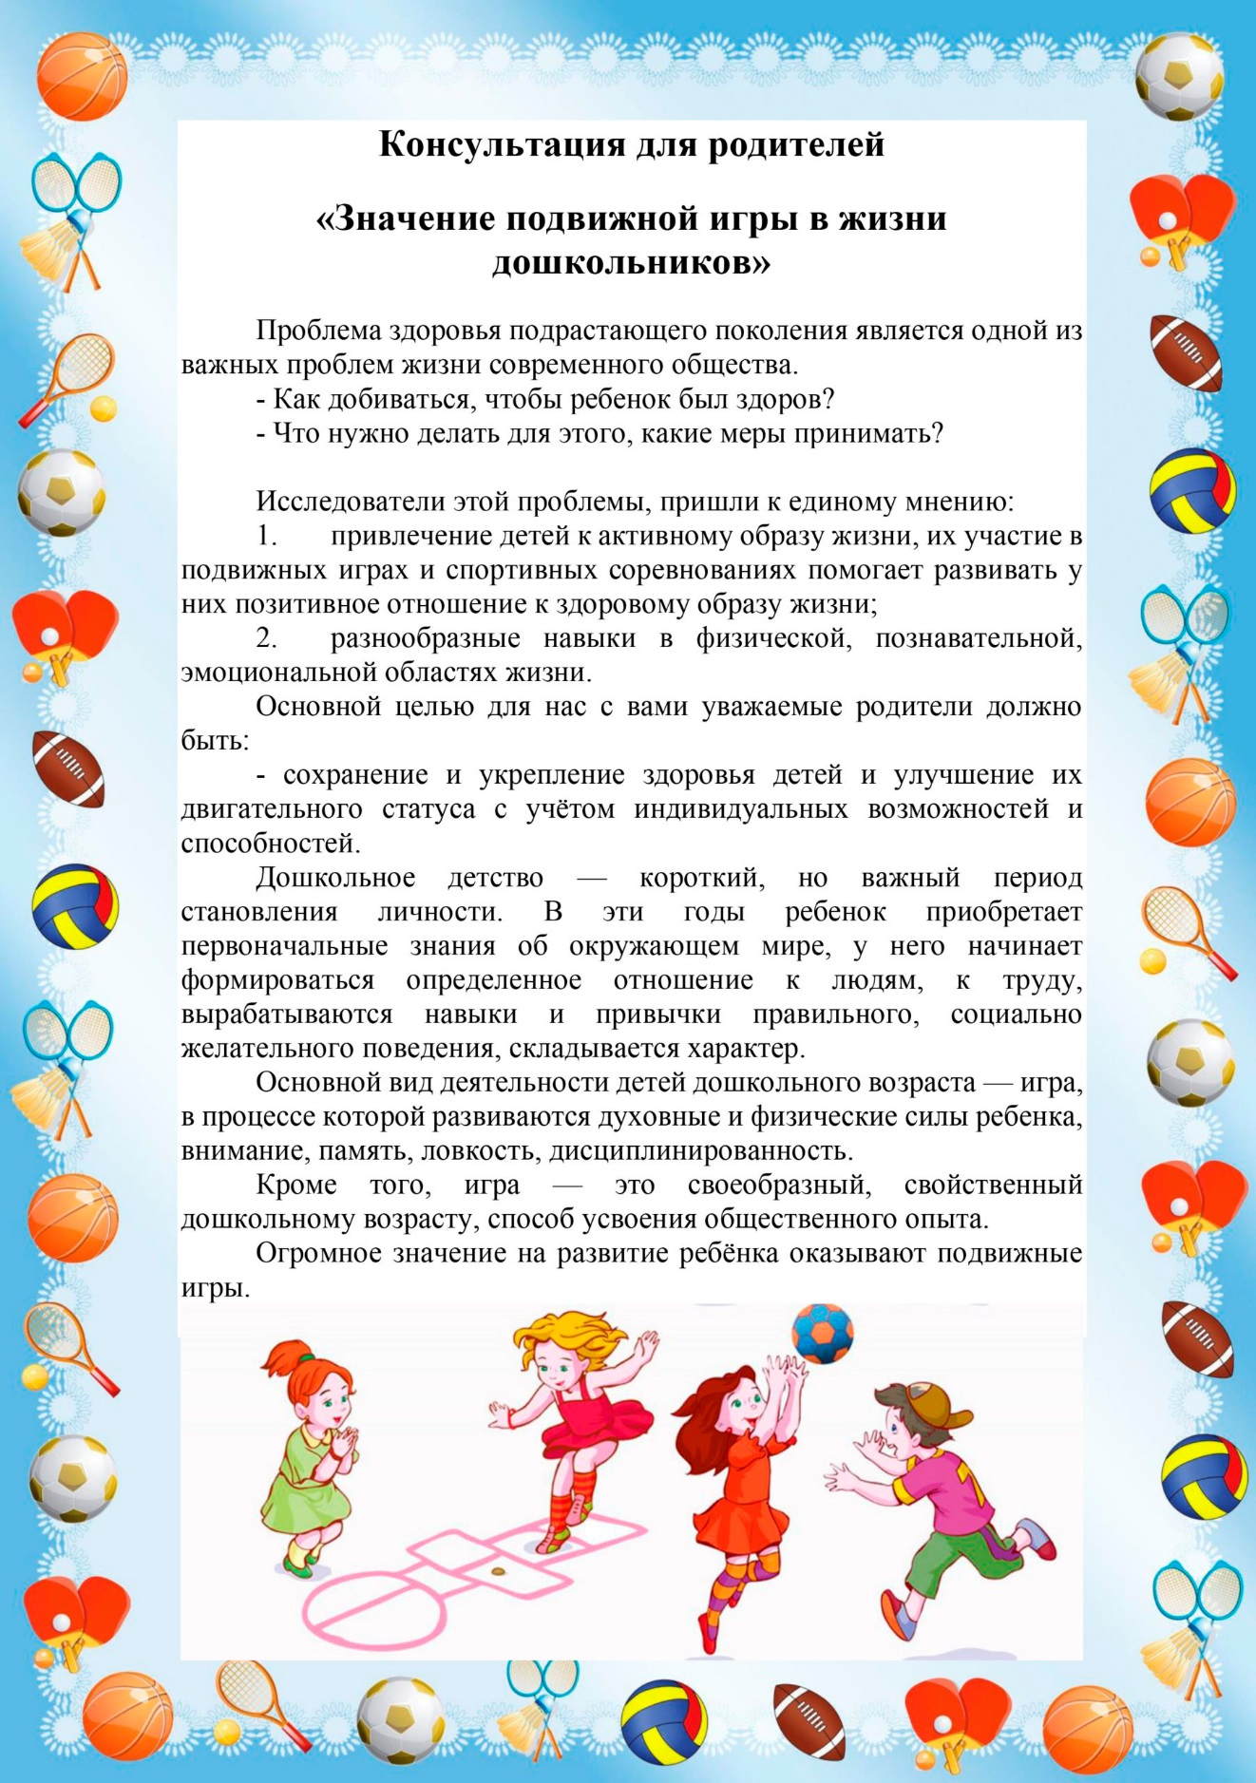
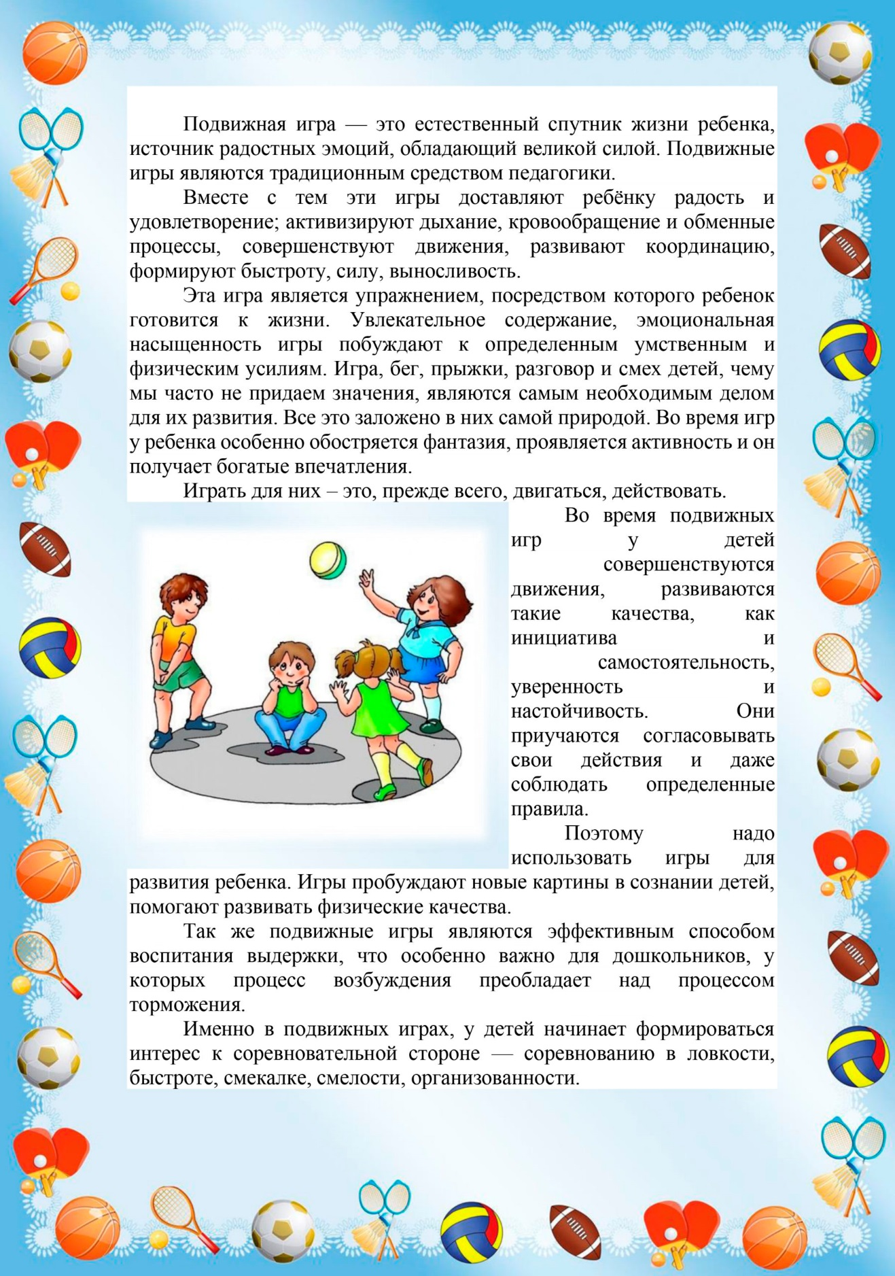
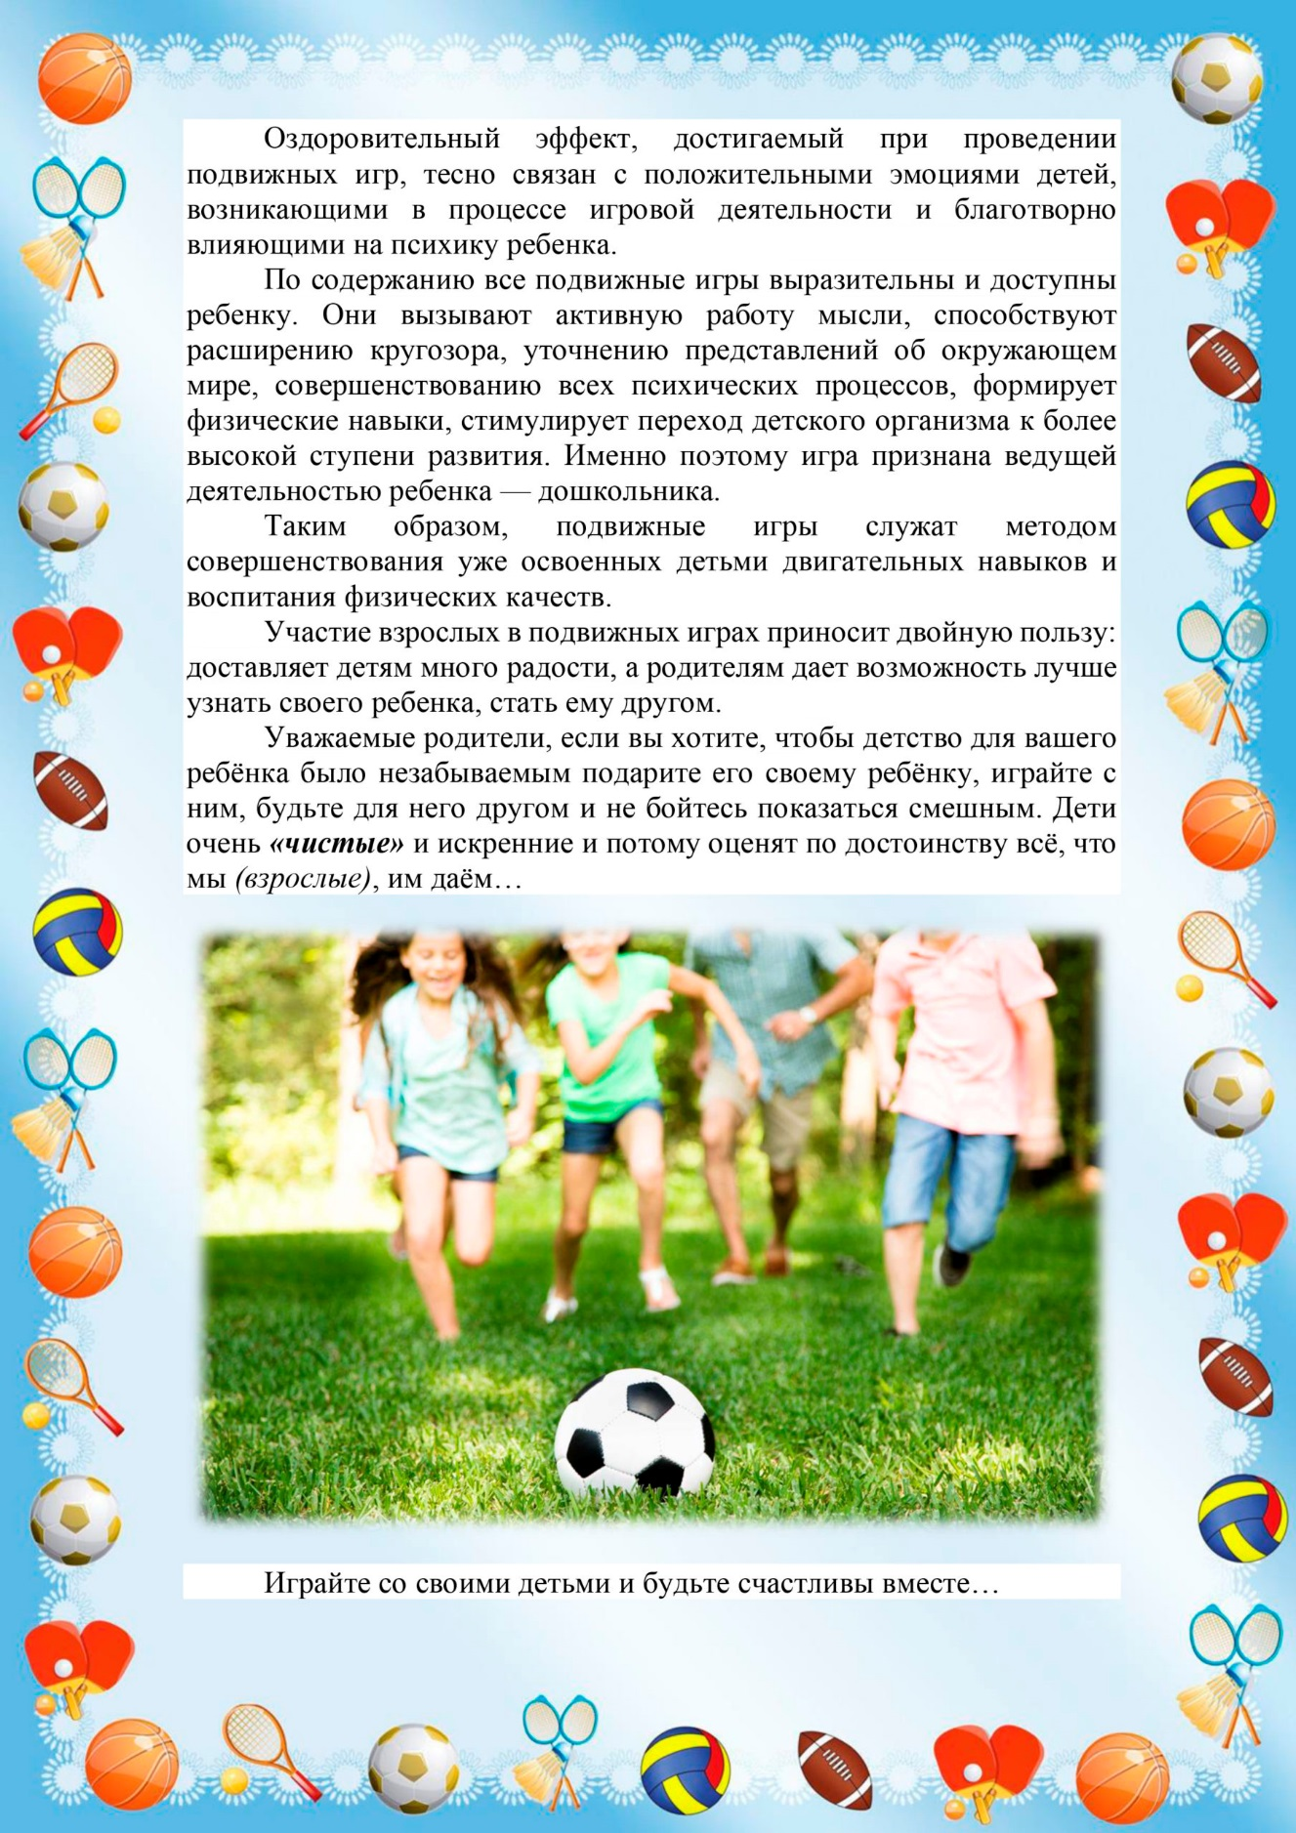
«Десять советов родителям по укреплению физического здоровья детей»
Совет 1. Старайтесь активно участвовать в оздоровлении своего ребенка. Не только рассказывайте ему, что нужно делать, чтобы не болеть, но и личным примером показывайте полезность для здоровья выполнения правил личной гигиены, утренней зарядки, закаливания, правильного питания.
Совет 2. Научите ребенка неукоснительно соблюдать гигиенические требования к чистоте тела, белья, одежды, жилища.
Совет 3. Приучайте ребенка строить свой день, чередуя труд и отдых. Ничто так не вредит нервной системе ребенка, как отсутствие режима дня. Ритм жизни, предусматривающий занятия физическими упражнениями и спортом, прогулки и игры на свежем воздухе, а также полноценное питание и крепкий сон — лучшая профилактика утомления и болезней.
Совет 4. Помогите ребенку овладеть навыками самоконтроля за здоровьем, особенно при выполнении физических упражнений. Для этого заведите дневник наблюдений и записывайте вместе с ребенком данные о его физическом состоянии: вес (массу тела), рост, частоту пульса, самочувствие (сон, аппетит и т. д.).
Совет 5. Научите ребенка правильно пользоваться естественными оздоровительными факторами — солнцем, воздухом и водой. Воспитывайте у ребенка стремление и привычку к закаливанию организма.
Совет 6. Помните, что в движении — жизнь. Занимайтесь вместе с ребенком спортом, больше гуляйте, играйте на свежем воздухе. Здоровый образ жизни, культивируемый в семье, — залог здоровья ребенка.
Совет 7. Организуйте ребенку правильное питание и воспитывайте положительное отношение к соблюдению режима питания. Ребенок должен знать, какие продукты полезны, а какие вредны для здоровья.
Совет 8. Научите ребенка элементарным правилам профилактики инфекционных заболеваний: держаться подальше от тех, кто кашляет и чихает; не пользоваться чужой посудой или зубной щеткой; не надевать обувь или головные уборы других детей. Если ребенок болен сам, чихает и кашляет, он должен знать, что надо прикрывать рот и нос маской или платком, не играть с друзьями, выполнять назначения врача.
Совет 9. Познакомьте ребенка с правилами безопасного поведения в доме, улице, на отдыхе и учите его выполнять эти правила, чтобы избегать ситуаций, опасных для жизни.
Совет 10. Читайте научно-популярную литературу о возрастных и индивидуальных особенностях развития ребенка, о том, как научить его укреплять свое здоровье.

«Движение - основа здоровья»
Насколько важно движение в человеческой жизни -известно каждому. Но между знанием и практикой часто расстояние бывает очень большим. А между тем известно также и то, что люди, тренирующие свою мышечную систему пусть даже совсем небольшой, но обязательно повседневной активностью гораздо менее подвержены несчастным случаям и болезням. Статистические данные из практики детских врачей врачебных комиссий и страховых компаний свидетельствуют о чрезвычайной важности движения и правильного питания в жизни детей и взрослых.
Те нарушения здоровья, которые возникают в детстве, с возрастом становятся все более выраженными и ведут к ограничению возможностей ребенка, снижению его работоспособности и в итоге — к серьезным заболеваниям. Но, к счастью, в любом возрасте переход к здоровому образу жизни помогает заметно нормализовать состояние ребенка и взрослого. Вспомним притчу:
Жил был мудрец. К нему все шли за советом, его все уважали. Но среди всех был один завистник. Он сказал, что мудрец не такой уже умный, и он может это доказать. «Я задам вопрос, на который он не сможет ответить. Я поймаю бабочку, зажму ее в руках и спрошу: - «Что у меня в руках: живое или не живое?». Если он скажет: «Не живое.», я выпущу ее. Если он скажет: «Живое.», я ее задавлю, и он будет неправ».
Завистник на глазах у толпы подошел к мудрецу с зажатой в руках бабочкой и спросил: «Отгадай, что у меня здесь: живое или не живое?». «Все в твоих руках!» - ответил мудрец.
Эта притча как нельзя лучше подходит к вопросу об ответственности человека за свое здоровье — оно в руках каждого из нас, и каждый сам выбирает тот образ жизни, который или обеспечит ему здоровье, или приведет к болезни.
Очень простые, нескучные советы родителям по проблеме: «Движение и здоровье»
Человеческий мозг, особенно это касается бессознательного мышления, напитывается впечатлениями. В дальнейшем 80% нашей деятельности руководствуется этим бессознательным опытом. Поэтому чрезвычайно важную роль играют просвещения детей в вопросах потребностей здорового тела, обучение, тренировка, как в детском саду, так и в семье. Детям необходимо объяснять значимость не только тех или иных действий и привычек, но и это главное – подавать собственный пример.
Делайте утреннюю зарядку, больше двигайтесь, занимайтесь физкультурой и спортом, ведите здоровый образ жизни, привлекайте к активным действиям детей, и они вырастут здоровыми и преуспевающими людьми. Родители для детей – непререкаемый авторитет, пример для подражания.
Уже с малых лет учите детей беречь свое здоровье и заботиться о нем. Совместные занятия сплачивают, объединяют детей и взрослых. Позиция родителей во многом определяет отношение детей к физической культуре и спорту. Если взрослые ведут здоровый образ жизни, регулярно вместе с детьми выполняют хотя бы простейшие физические упражнения, подвижны, легки на подъем, это является «благодатной почвой», на которой взойдут добрые всходы – крепкие, здоровые, любящие физкультуру дети.
Только говорить о значимости здоровья – это мало.
Надо предпринимать повседневные пусть мелкие, но обязательно многочисленные шаги. Тогда непременно сложится тот здоровый фундамент, на котором в дальнейшем может быть выстроено прекрасное здание человеческой жизни.
Чаще участвуйте в физкультурно-спортивных мероприятиях, проводимых в детском саду. Дети радуются присутствию взрослых и гордятся своими родителями. Спортивные праздники, в которых соревнуются семейные команды, сплачивают семью, приносят много радости и запоминаются взрослым и детям надолго.
Устраивайте праздники детям дома, не жалейте для этого времени и сил. Все это окупится здоровьем вашего ребенка, его активной жизнеутверждающей позицией, дальнейшим преуспеванием в жизни.
Лучшие дни проведения – суббота, воскресенье, праздники, каникулы, отпуск.
Командовать может любой – мама, папа, дедушка, бабушка, сын или дочь, тетя, дядя и т.д.
Можно «периоды» разделить и тогда каждый отвечает за свое «мероприятие» свой отрезок времени.
Утром, еще в постели сделайте несколько упражнений по растяжке мышц:
- Лечь на спину, вытянув ноги и руки, потянуться всем телом;
- Напрячь стопы ног, носочки;
- Отводя руки далеко за голову, расправить ладони, вытянуть пальцы, вдохнуть;
- Затем расслабиться, перенеся руки вдоль туловища, выдохнуть.
Упражнение хорошо сопровождать мыслями или словами, произнося их шепотом или вслух: «Доброе утро! Как хорошо! Я здоров! Все здоровы! Я люблю свою семью!»
- Из того же исходного положения, подложив руки, согнутые в локтях под голову, вытянув ноги (можно зацепиться носками за спинку кровати или спрятать их под сложенное валиком одеяло), сделать несколько полуподъемов верхней части туловища, не отрывая ног от кровати.
- Лежа на спине, прямые руки вдоль туловища, или согнутые в локтях под головой, несколько раз приподнять ноги вверх, стремясь сделать «прямой угол».
- Продолжая лежать на спине выполнить несколько вращательных движений ладонями и стопами в одну и в другую сторону.
- Из положения, лежа на спине, вытянув руки и ноги перевернуться на один бок, на спину, на другой бок, на живот.
- Из исходного положения лежа на животе, вытянув руки и ноги, сделать «лодочку», прогнувшись в спине, приподнять голову, верхнюю часть туловища, ноги.
Сказать: «Хорошо! Очень хорошо!» Встать.
Повторять упражнения стоит от двух до четырех раз с улыбкой и хорошим настроением.
Общий подъем, команда, доносящаяся из другой комнаты, очень бодрят, объединяют всю семью общей идеей, общим действием, общим веселым настроением, насыщают всех положительными эмоциями.
«Всем – здравствуйте! Здравствуйте все!»
Совместная гимнастика в большой комнате или коридоре – что может быть лучше?! Упражнения самые простые и доступные всем членам семьи от самого маленького до самого большого. Особенно хороши импровизации и имитационные движения.
Душ! От этой утренней процедуры все, особенно дети, получат наслаждение настоящего веселого водного праздника.
Теперь за аппетитный завтрак! Ведь это важнейшая трапеза дня. Поэтому не завтракаем на ходу. Красиво накрытый стол, любимые блюда, родные лица – как это здорово! За завтраком ведем мирные разговоры о предстоящем дне, в том числе о потребностях организма.
Затем всевозможные спокойные подвижные дворовые игры, инициаторами которых будут все члены семьи. Бабушка и дедушка предложат поиграть в старые народные игры, папа и мама – в игры своего детства, дети – в современные подвижные игры. Интересно и полезно будет всем. Поиграйте в такие игры, как: «Фанты», «Да и нет не говорить», «Лото», «Горелки», «Салки», «Квач», «Жмурки», «Прятки», «Казаки-разбойники», «Замри», «Краски».
Из дома – на улицу, на природу.
Обязательны прогулка или экскурсия, поездка, турпоход, посещение культурно-развлекательных заведений, парков, детских аттракционов, театров. Полезны разговоры о благотворном влиянии природы и отдыха на здоровье.
Пообедать можно в пункте общественного питания. Это приятно и интересно, способствует социально-коммуникабельному развитию детей.
Посидите на скамейке, полюбуйтесь небом, рекой, деревьями, цветами и т.п., спокойно подышите – это так умиротворяет, способствует расслаблению, глубокому отдыху.
Можно еще активно подвигаться. Или посетить кинотеатр. Важно, чтобы в течение дня ребенок выполнял различные упражнения: потянись, а потом расслабь мышцы, и у тебя появится ощущение тепла во всем теле, напряги мышцы спины, сведи и разведи лопатки, стань прямо, опусти и подними голову несколько раз и у тебя будет красивая осанка.
Вечером дома общий ужин, гигиенические процедуры, спокойные игры, семейное чтение (лучше сказок или занимательных историй – их любят все). Если вы не можете без телевизора, посмотрите вместе интересную передачу, но не долго – детям вредно.
Отход детей ко сну. «Спокойной ночи!» Очень хорошо, если детям споют колыбельную песенку, посидят возле него с добрыми словами – такие минуты запоминаются на всю жизнь, они убеждают ребенка в собственной защищенности, в значимости для семьи, пробуждают в нем душевный покой, укрепляют здоровье, помогают быть уверенным и успешным.

Взрослым в детской игре НЕЛЬЗЯ:

1. Игнорировать малыша. Он ещё не понимает, что папа или мама устали или заняты, и все негативные эмоции взрослых связывает с собой.
2. Постоянно забавлять его. Если ребёнка не научили играть самостоятельно, то у него и не будет такой потребности, а в будущем это может обернуться пассивным отношением к любой деятельности.
3. Грубо останавливать игру. Понятно, что когда Саша бьёт Женю по голове, то речь идёт о жизненной необходимости, во всех же иных случаях лучше вмешиваться в игру только в рамках правил, установленных детьми.
4. Критиковать игру. Ребёнку в игре хочется самоутвердиться, а от родителей ему нужно одобрение. Критика же «в лоб» разрушает не только волшебство игры, но и подрывает доверие к взрослым.
5. Навязывать игру или ту или иную роль в ней ребёнку. У каждого ребёнка в игре есть свои потребности, и лучше принять их, чем заменять их на свои собственные.
Простые и полезные игры.

1. Солнце. Нарисовать на бумаге большой желтый круг. Затем поочередно (один штрих делает ребенок, следующий – мама или папа и т.д.) пририсовать к солнцу как можно больше лучей.
2. Змея. Нарисовать большую змею. Теперь нужно разрисовать змеиную кожу, поочередно нанося разноцветными фломастерами узор из звездочек, точек, волнистых и зигзагообразных линий и т.д.
3. Вылепить ежика. В парке или лесу насобирать коротких тонких палочек. Сделать из пластилина короткую толстую колбаску и воткнуть в нее собранные палочки: получится ежик.
4. Тренировка памяти. На подносе укладываются шесть различных небольших предметов, например игрушечный автомобиль, конфетка, карандаш, точилка, расческа, ложка… В течение короткого времени ребенок запоминает, что лежит, потом поднос чем-нибудь накрывают. Что под покрывалом? Затем поменяться ролями.
5. Ветеринарная больница. Мягкие игрушки укладываем в постель и лечим: перевязываем, даем лекарства, измеряем температуру, ставим компрессы и т.д.

Играем вместе
с детьми:
правила для родителей"

«Игра — в значительной степени основа всей человеческой культуры…»
А. В. Луначарский

Для ребёнка дошкольного возраста игра является ведущей деятельностью, в которой проходит его психическое развитие, формируется личность в целом.

О сущности и важности
детской игры.

Все мы хотя бы однажды наблюдали за тем, как играют дети и наверняка задумывались о том, почему ребёнок так увлечён игрой, почему через игру и игровые взаимоотношения он воспринимает и познает всё вокруг с такой быстротой и естественностью.
В игре всё понарошку, в ней не вырабатывается полезный продукт, не используются настоящие взрослые предметы, результат игрового действия не приводит к реальным событиям. Но воображаемая игровая ситуация для малыша является наилучшей и, пожалуй, единственной возможностью преодолеть свою ограниченность. Именно в игре разрешается противоречие между потребностью ребёнка войти в мир взрослых, действовать, как они, и невозможностью реального осуществления этой потребности

Зачем нужна игра?
Во-первых, игра — это школа произвольного произведения. Вспомните: «Море волнуется – раз, море волнуется – два, море волнуется – три. Замри!» ведь замирают и стоят даже самые непоседливые мальчики и девочки, даже на одной ножке.

Во-вторых, игра – школа морали в действии. Можно сколь угодно долго объяснять ребенку, «что такое хорошо и что такое плохо», но лишь сказка и игра способны через эмоциональное сопереживание, через постановку себя на место другого научить действовать и поступать в соответствии с нравственными требованиями.

В-третьих, игра – ведущая деятельность в дошкольном возрасте,
Это деятельность, определяющая развитие интеллектуальных, физических и моральных сил ребенка.

С помощью игры обучение ребенка идет эффективнее, а воспитание приятнее. Игра – средство диагностики психического состояния ребенка, его личностного развития, но это и превосходный метод коррекции тех или иных дефектов, недостатков, отставания в развитии

Взрослым о том, что в детской игре МОЖНО и НЕЛЬЗЯ

В детской игре можно и нужно:

- Уделять ребёнку внимание.
Родители часто надеются, что ребёнок будет играть сам и оставит папу или маму в покое. Каково же их разочарование, когда малыш полутора-двух лет проявляет интерес к игрушкам не более пяти минут. А всё дело в том, что взрослые не помогли ему расширить границы познания и не показали, как играть. Ребёнку постарше требуется ещё больше внимания, ведь черпать сюжеты для игры он будет в рамках информации, которую получает от взрослых.
2. Создать пространство для творчества.
Ребёнку важно иметь: свой закуток, в котором главный – он, а не взрослые; некоторое количество игрового материала: верёвочек, коробочек, камешков, конструкторов и других игрушек (главное, не переусердствовать с количеством).
3. Мягко предлагать свой вариант игры, никогда его не навязывая. Ребёнка сначала нужно заинтересовать поиграть «по-вашему».
4. Быть с ребёнком на равных. Ведь только в игре, он может почувствовать себя таким, как взрослые.
5. Хвалить. И делать это искренне. Дети отлично чувствуют фальшь, даже если не показывают этого.
Наглядно – информационные папки – передвижки: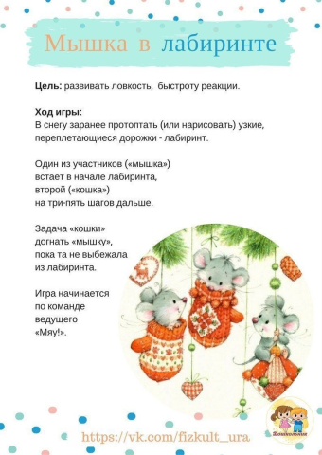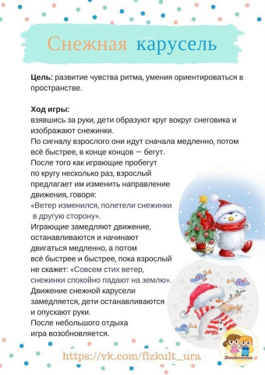
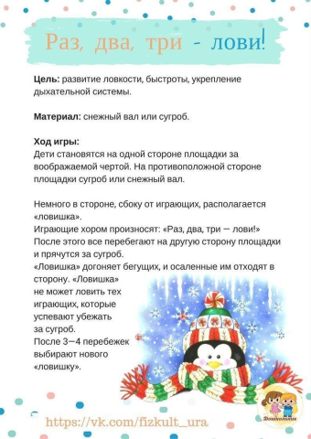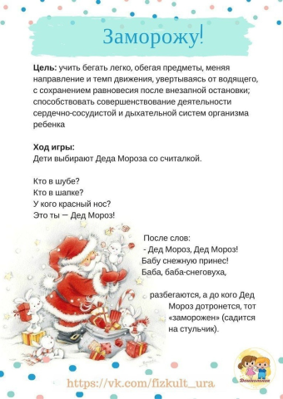

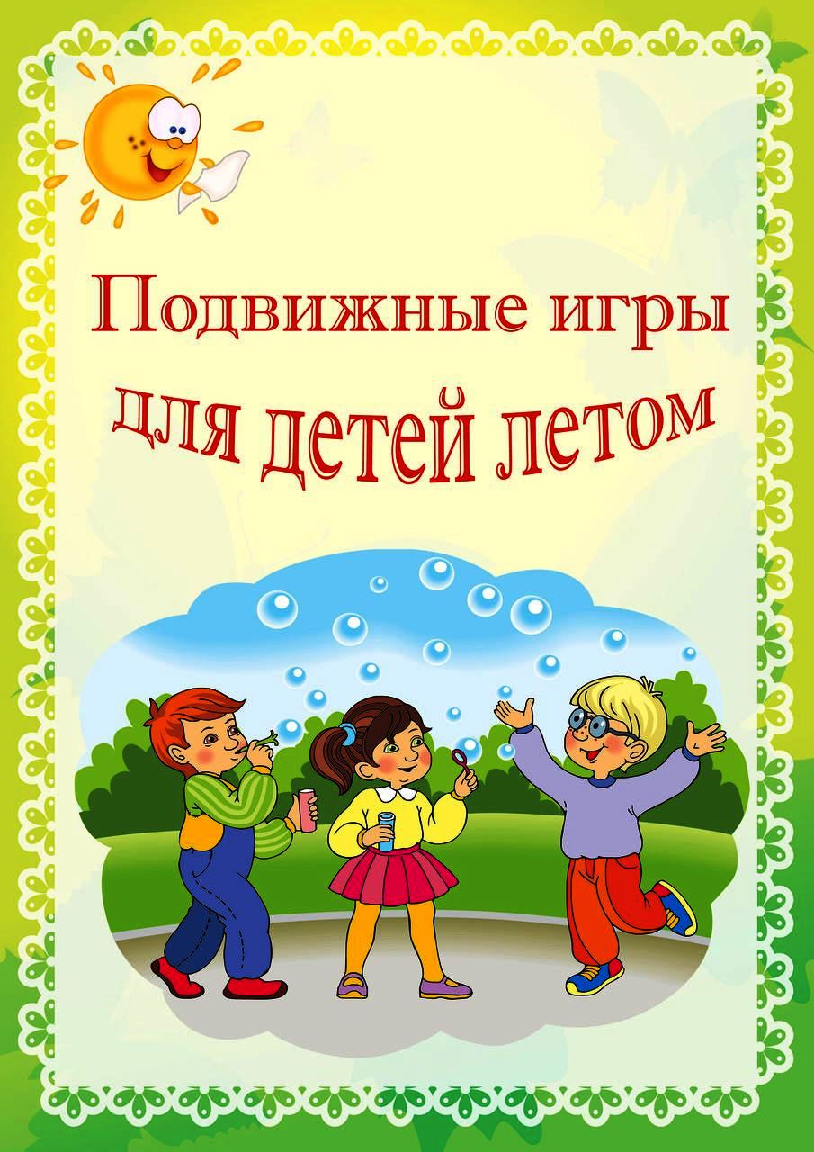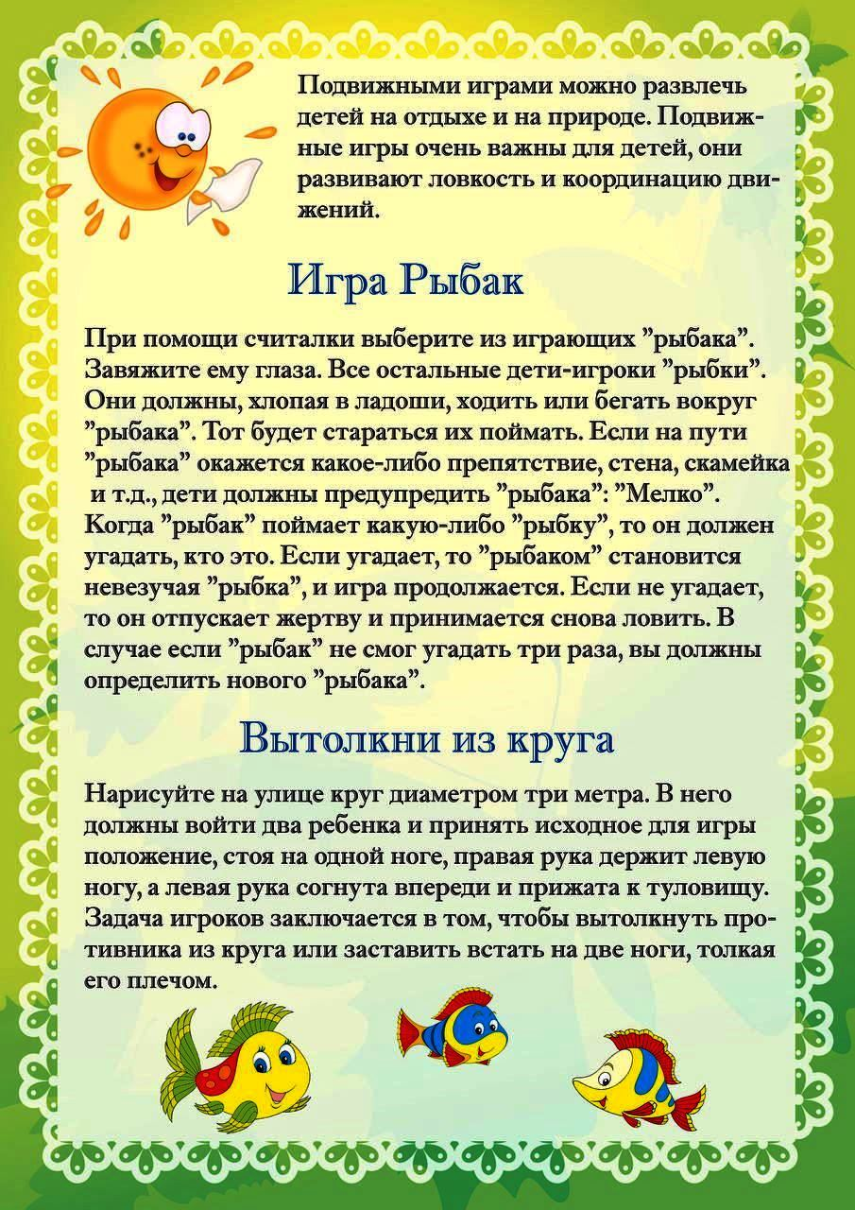

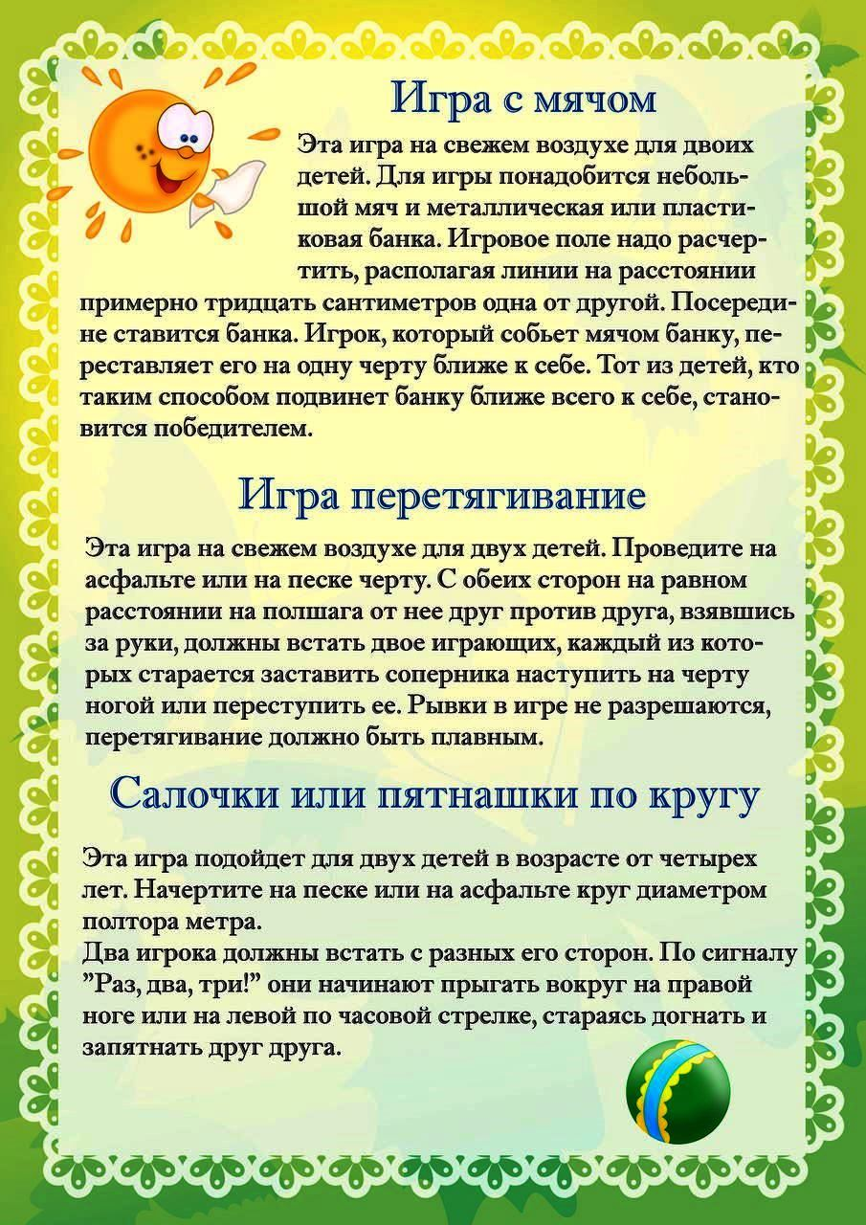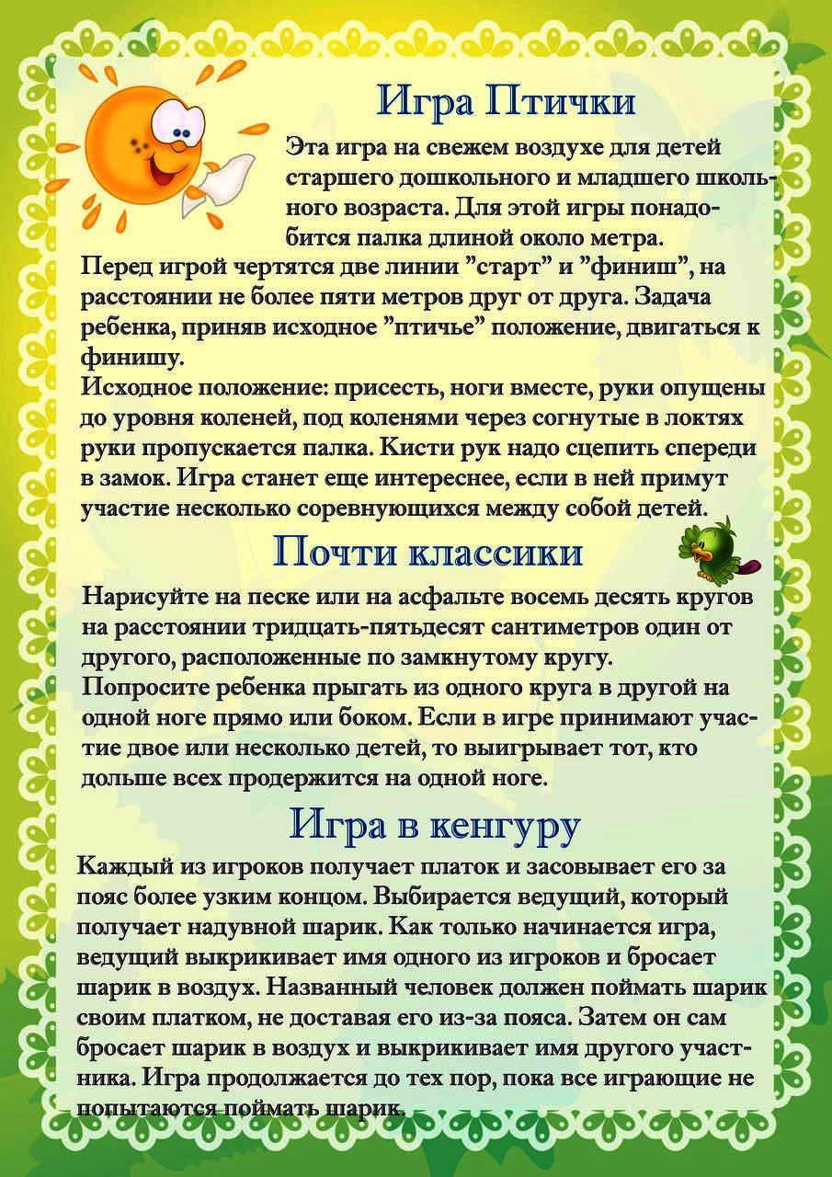

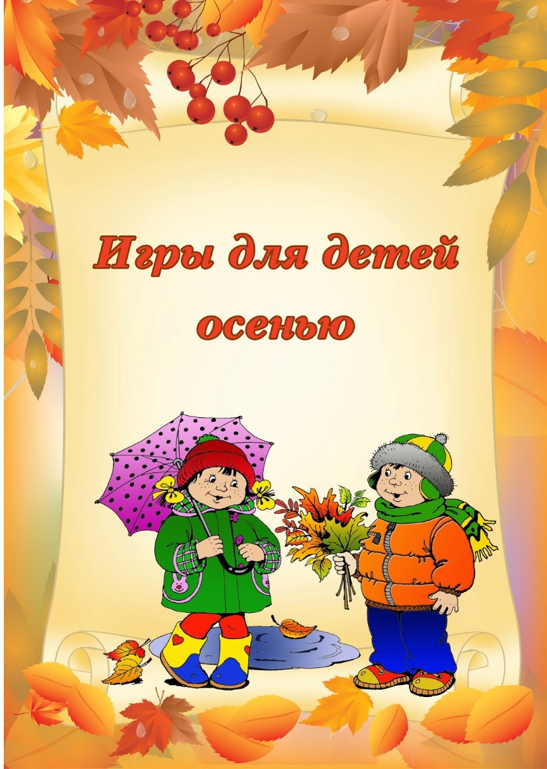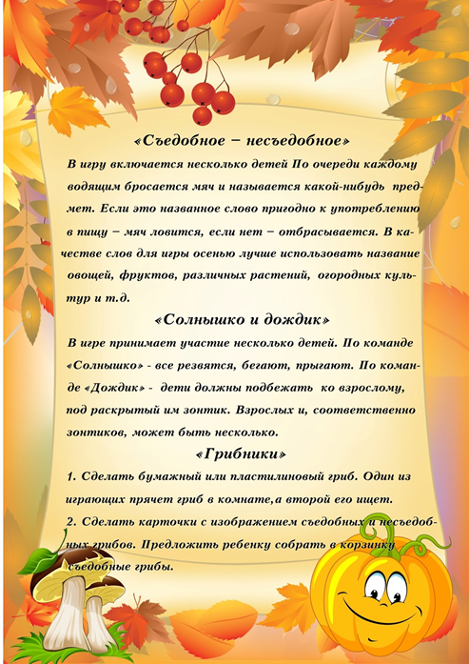

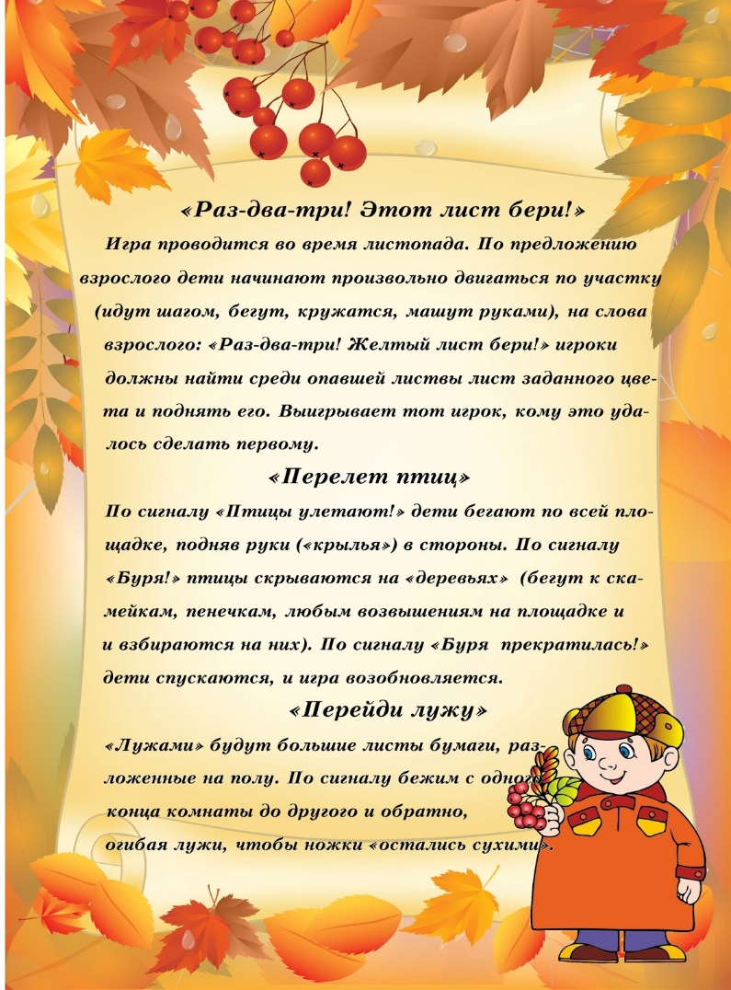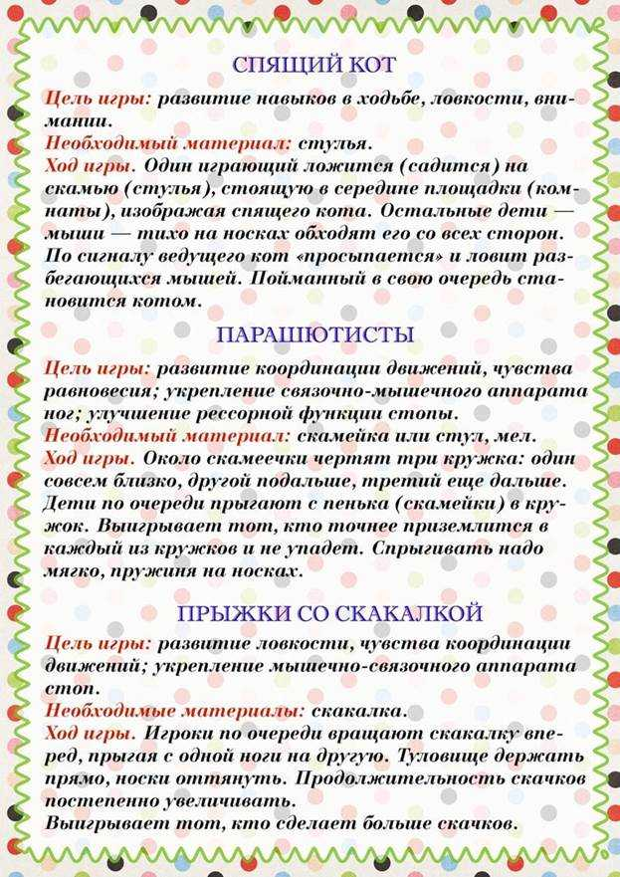

Приложение 2
Картотека подвижных игр.
«Горелки»
Цель: учить детей бегать в парах на скорость, начинать бег только после окончания слов. Развивать у детей быстроту движений, ловкость.
Ход игры:
Дети становятся в колонну парами. Впереди колонны на расстоянии 2-3 шагов проводится линия. По считалке выбирается ловишка. Он становится на линию спиной к остальным детям. Все стоящие парами говорят:
«Гори, гори ясно,
чтобы не погасло.
Глянь на небо – птички летят,
Колокольчики звенят.
Раз, два, три – беги!»
С окончанием слов дети, стоящие в последней паре, бегут вдоль колонны (один – справа, другой - слева, стремясь схватиться за руки. Ловишка старается поймать одного из пары и соединить с ним руки.
Если ловящий успел это сделать, он образует с пойманным новую пару и становится впереди колонны, а оставшийся без пары становится ловишкой. Если ловишка не поймал, он остаётся в той же роли.
Во время произнесения слов ловишка не оглядывается, ловить можно до того, как играющие возьмутся за руки.
«Простые ловишки»
Цель: учить детей бегать врассыпную, увёртываясь от ловишки. Развивать быстроту движений, реакцию, умение действовать по сигналу.
Ход игры:
Дети находятся на площадке, Ловишка стоит на середине площадки. По сигналу – раз, два, три – лови1 – все дети разбегаются по площадке, увёртываясь от ловишки. Тот, кого Ловишка запятнал, отходит в сторону.
2 вариант.
Ловишка не может ловить того, кто успел присесть.
3 вариант.
Нельзя ловить того, кто успел остановиться и встать на одну ногу.
4 вариант.
Ловишка должен осалить убегающих мячом.
5 вариант.
Нельзя ловить тех детей, которые вовремя успели встать на какой-нибудь возвышающийся предмет.
«Ловишки» (с ленточками)
Цель: учить детей бегать врассыпную, не наталкиваясь друг на друга, действовать по сигналу быстро. Развивать ориентировку в пространстве, умение менять направление.
Ход игры:
Дети строятся в круг, у каждого имеется цветная ленточка, заправленная сзади за пояс. В центре круга стоит ловишка. По сигналу воспитателя: «Раз, два, три – лови!» дети разбегаются по площадке. Ловишка старается вытянуть ленточку. По сигналу: «Раз, два, три в круг скорей беги – все дети строятся в круг». После подсчета пойманных, игра повторяется.
2 вариант
Чертится круг, в центре стоит ловишка. По сигналу «Раз, два, три лови» дети перебегают круг, а ловишка пытается схватить ленту.
«Мороз – красный нос»
Цель: учить детей перебегать в рассыпную с одной стороны площадки на другую, увёртываясь от ловишки, действовать по сигналу, сохранять неподвижную позу. Развивать выдержку, внимание. Закрепить бег с захлёстом голени, боковой галоп.
Ход игры:
На противоположных сторонах площадки обозначается два дома, в одном из них находятся игроки. Посередине площадки лицом к ним становится водящий – Мороз- красный нос, он говорит:
«Я мороз – красный нос.
Кто из вас решится
В путь дороженьку пуститься?»
Дети отвечают хором:
«Не боимся мы угроз и не страшен нам мороз»
После этого они перебегают через площадку в другой дом, мороз их догоняет и старается заморозить. Замороженные останавливаются на том месте, где их настиг мороз, и стоят так до окончания пробежки. Мороз подсчитывает, сколько играющих удалось при этом заморозить, учитывается, что играющие выбежавшие из дома до сигнала или оставшиеся после сигнала, тоже считаются замороженными.
«Два мороза»
Цель: развивать у детей умение действовать по сигналу (по слову). Упражнять в беге с увертыванием в ловле. Способствовать развитию речи.
На противоположных сторонах площадки отмечаются линиями два дома. Играющие располагаются на одной стороне площадки. Воспитатель выделяет двух водящих, которые становятся посередине площадки между домами, лицом к детям. Это Мороз Красный Нос и Мороз Синий Нос. По сигналу воспитателя «Начинайте», оба Мороза говорят:
Мы два брата молодые,
Два мороза удалые,
Я Мороз-Красный нос,
Я Мороз-Синий нос.
Кто из вас решится
В путь-дороженьку пуститься?
После ответа:
«Не боимся мы угроз и не страшен нам мороз»
все дети перебегают в другой дом, а оба мороза стараются их заморозить.
«Коршун и наседка»
Цель: учить детей двигаться в колонне, держась друг за друга крепко, не разрывая сцепления. Развивать умение действовать согласованно, ловкость.
Ход игры:
В игре участвуют 8-10 детей, одного из игроков выбирают коршуном, другого наседкой. Остальные дети – цыплята, они становятся за наседкой, образуя колонну. Все держаться друг за друга. В стороне гнездо коршуна. По сигналу он вылетает из гнезда и старается поймать цыплёнка, стоящего в колонне последним. Наседка, вытягивая руки в стороны, не даёт коршуну схватить цыплёнка. Все цыплята следят за движениями коршуна и быстро двигаются за наседкой. Пойманный цыплёнок идёт в гнездо коршуна.
«Краски»
Цель: учить детей бегать, стараясь, чтобы не догнали, прыгать на одной ноге, приземляясь на носок полусогнутую ногу. Развивать ловкость, быстроту движений, умение менять направление во время бега.
Ход игры:
Участники игры выбирают хозяина и двух покупателей. Остальные игроки – краски. Каждая краска придумывает себе цвет и тихо называет его хозяину. Когда все краски выбрали себе цвет и назвали хозяину, он приглашает одного из покупателей. Покупатель стучит:
-Тук! Тук!
-Кто там?
-Покупатель.
-Зачем пришёл?
- За краской.
-За какой?
-За голубой.
Если голубой краски нет, хозяин говорит: «Иди по голубой дорожке, найди голубые сапожки, поноси да назад принеси!» если покупатель угадал цвет краски, то краску забирает себе. Идёт второй покупатель, разговор с хозяином повторяется. И так они подходят по очереди и разбирают краски. Выигрывает покупатель, который набрал больше краски. Хозяин может придумать задание сложнее задание, например: скачи на одной ножке по красной дорожке.
2 вариант.
Разговор повторяется, если покупатель угадал краску продавец говорит: «Сколько стоит» и покупатель столько раз хлопает продавца по вытянутой ладони. С последним хлопком ребёнок, изображавший краску, убегает, а покупатель догоняет его и, поймав, отводит в условленное место.
«Быстро возьми»
Цель: учить детей ходить, бегать по кругу, действовать по сигналу, развивать ловкость, быстроту.
Ход игры:
Дети образуют круг и по сигналу воспитателя выполняют ходьбу или бег вокруг предметов (кубики, шишки, камешки), которых должно быть на один меньше. На следующий сигнал «Быстро возьми!» - каждый играющий должен взять предмет и поднять его над головой. Тот, кто не успел поднять предмет, считается проигравшим. Игра повторяется
2 вариант.
Дети выполняют танцевальные движения, разные виды бега и ходьбы. Предметов может быть меньше на 3-4.
«Чья колонна скорее построится?»
Цель: учить детей двигаться по площадке в разных направлениях, по сигналу строится в три колонны. Развивать внимание, умение действовать по сигналу, ориентировку в пространстве.
Ход игры:
Дети распределяются на три группы с одинаковым числом игроков. Каждая подгруппа выбирает определённый предмет, например шишку или камешек и т.д. все дети одной группы имеют один и тот же предмет. В разных концах площадки выбирают места для этих подгрупп – пенёк, куст, дощечка, которые обозначаются таким же предметом. Под удары бубна все ходят или бегают в разных направлениях. По сигналу «На места» бегут и строятся у соответствующего предмета в колонну.
2 вариант.
Воспитатель даёт сигнал: «Стой!». Дети останавливаются, закрывают глаза, а педагог в это время меняет места предметов, затем подаёт сигнал «На места!». Дети открывают глаза, бегут к своим предметам и строятся.
«Совушка»
Цель: учить детей действовать по сигналу, бегать, врассыпную имитируя птиц, сохранять неподвижную позу. Развивать равновесие.
Ход игры:
Все играющие птички, один ребёнок – сова, которая находится в стороне площадки. По сигналу «день» птички разлетаются, машут крыльями, клюют зёрнышки. На сигнал «ночь» все останавливаются и стоят неподвижно. Вылетает сова, высматривает тех, кто шевелится и забирает в гнездо. через 15-20 сек. Снова даётся сигнал «день», сова улетает в гнездо, дети – птички летают по площадке.
2 вариант.
Выбирается две совы. Принимать интересные позы.
«Пятнашки»
Цель: учить детей бегать по площадке врассыпную, с ускорением, закреплять умение действовать по сигналу. Развивать ловкость, быстроту.
Ход игры:
Выбирается водящий, который получает цветную повязку и становится в центр площадки. После сигнала: «Лови!» - все дети разбегаются по площадке, а водящий старается догнать кого-нибудь из играющих и осалить. Тот, кого осалил водящий отходит в сторону. После 2-3 повторений ловишка меняется.
2 вариант.
Нельзя пятнать того, кто успел встать на одну ногу.
«Бег шеренгами»
Цель: учить детей ходить шеренгой с разными положениями рук: на плечах, сцепленные впереди, убегать врассыпную, не наталкиваясь друг на друга. Развивать умение действовать по сигналу, ловкость и быстроту движений.
Ход игры:
Команды выстраиваются шеренгами (на расстоянии 15-20шагов), можно дать им названия «Ракета» и «Спутник». По сигналу дети одной из команд, взявшись за руки идут вперёд, стараясь соблюдать равнение. Когда до другой шеренги, участники которой сидят на корточках, остаётся 2-3 шага, воспитатель даёт команду: «Беги!». Дети первой шеренги расцепляют руки и бегут в свой дом, а ребята второй шеренги стараются их осалить. При повторе команды меняются ролями
2 вариант.
Каждый раз дети обеих команд должны принимать определённое исходное положение, например: те, кто наступает, могут брать друг друга под руги, класть руки на плечи, сцеплять их впереди; те, кто ожидает приближения соперников, могут стоять спиной или боком к ним.
«Догони соперника»
Цель: учить детей перебегать с одной стороны площадки на другую быстро, чтобы не осалили другие дети. Развивать умение действовать по сигналу, быстроту движений, ловкость.
Ход игры:
Две шеренги детей располагаются перед стартовыми линиями на расстоянии 5 шагов одна от другой, в 15-20 шагах от стартовой линии очерчивается дом. По сигналу все одновременно начинают бег: дети, находящиеся сзади стараются осалить бегущих впереди. После подсчёта осаленных дети меняются ролями. При повторе шеренги меняются местами.
2 вариант.
Дети убегают разными видами бега.
«Салки – не попади в болото»
Цель: учить детей бегать, не забегая за зрительные ориентиры, увёртываться. Развивать ловкость, быстроту движений, ориентировку в пространстве.
Ход игры:
На площадке палочками, шишками, камешками обозначается место, куда нельзя забегать – болото (муравейник, огород). Выбирают ловишку. По сигналу он догоняет детей, стараясь их осалить.
Осаленный ловишкой выходит из игры.
2 вариант.
Ловишка стоит в центре круга, начерченного на земле или выложенного из шнура. Дети забегают в круг и выбегают из круга, а Ловишка пытается осалить того, кто не успевает выбежать из круга.
«Жмурки»
Цель: учить детей бегать по площадке врассыпную, двигаться с завязанными глазами, слушая предупредительные сигналы. Развивать умение быстро перемещаться по залу, ловкость, быстроту действий.
Ход игры:
Выбирается водящий. Он встаёт в середину комнаты, ему завязывают глаза, поворачивают несколько раз вокруг себя. Затем все дети разбегаются по комнате, а водящий старается кого-нибудь поймать. При виде какой-либо опасности для водящего, дети должны предупредить словом «Огонь!». Поймав кого-нибудь, жмурка передаёт свою роль пойманному.
2 вариант.
Если игра проходит на улице, то очерчивается границ, за которую играющие не имеют права забегать. Переступивший условленную границу считается сгоревшим и обязан заменить жмурку.
«Салки со скакалкой»
Цель: учить детей бегать парами, тройками по площадке, держась за скакалку, стараясь осалить детей, бегающих врассыпную. Развивать умение действовать согласованно в парах, тройках, координацию движений, ловкость.
Ход игры:
Двое детей берут за концы обычную короткую скакалку, бегут по площадке, стараясь свободной рукой осалить остальных детей, убегающих от них. Первый пойманный становится между водящими, берётся одной рукой за середину скакалки и включается в ловлю. Чтобы тройка водящих освободилась от своих обязанностей, надо каждому из них поймать по одному игроку.
Усложнение: в игру включить 2 пары ловишек.
«Ловкие ребята»
Цель: развивать ловкость, глазомер и точность движений.
Ход игры:
Играющие распределяются на тройки и встают треугольником (расстояние между детьми 1,5м). Один ребенок в тройке бросает мяч вверх двумя руками, второй – должен подхватить его и снова бросить вверх, третий игрок ловит мяч и бросает его вверх, поймать мяч должен первый игрок и т.д.
«Волк во рву»
Цель: упражнять детей в прыжках в длину с разбега, энергично отталкиваясь маховой ногой с резким взмахом рук, приземляться, сохраняя равновесие. Воспитывать ловкость, смелость.
Ход игры:
Посередине площадки проводятся две линии на расстоянии 70—100 см одна от другой, это ров. У одной из сторон площадки дом коз. Вес играющие козы, один — волк. Козы располагаются в доме, волк во рву. По сигналу воспитателя «козы, на луг» козы бегут на противоположную сторону площадки, перепрыгивая через ров (волк не трогает коз), по сигналу «козы, домой» перебегают в дом, перепрыгивая через ров. Волк, не выходя изо рва ловит коз, касаясь их рукой. Пойманные отходят в конец рва. После 2—3 перебежек всех пойманных возвращают в дом. Назначается другой волк из числа тех, кто не попался.
«Мышеловка».
Цель: развивать у детей выдержку, умение согласовывать движения со словами, ловкость. Упражнять в беге, приседании, построении в круг, ходьбе по кругу. Способствовать развитию речи.
Ход игры:
Играющие делятся на 2 неравные группы. Меньшая, образует круг – мышеловку. Остальные – мыши, они находятся вне круга. Играющие, изображающие мышеловку берутся за руки и начинают ходить по кругу, приговаривая «Ах как мыши надоели, все погрызли, все поели. Берегитесь же плутовки, доберемся мы до вас, вот поставим мышеловку – переловим всех сейчас». Дети останавливаются и поднимают сцепленные руки вверх образуя ворота. Мыши вбегают в мышеловку и выбегают из нее, по слову воспитателя «Хлоп» дети, стоящие по кругу, опускают руки и приседают – мышеловка захлопнулась. Играющие, не успевшие выбежать из круга, считаются пойманными. Пойманные мыши переходят в круг и увеличивают размер мышеловки. Когда большая часть мышей поймана, дети меняются ролями.
«Мы веселые ребята».
Цель: развивать у детей умение выполнять движения по словесному сигналу. Упражнять в беге по определенному направлению с увертыванием. Способствовать развитию речи.
Ход игры:
Дети стоят на одной стороне площадки. Перед ними проводится черта. На противоположной стороне также проводится черта. Сбоку от детей, на середине, между двумя линиями, находится ловишка, назначенный воспитателем. Дети хором произносят: «Мы веселые ребята, любим бегать и скакать, ну, попробуй нас догнать. Раз, два, три- лови!» После слова «лови», дети перебегают на другую сторону площадки, а ловишка догоняет бегущих. Тот, кого ловишка дотронулся, прежде чем играющий пересек черту, считается пойманным и садится возле ловишки. После 2-3 перебежек производится пересчет пойманных и выбирается новый ловишка.
«Космонавты».
Цель: развивать у детей умение выполнять движения по словесному сигналу. Упражнять в беге.
Ход игры:
По углам и сторонам зала чертят 5-8 больших треугольников – «ракетодромов». Внутри каждого «ракетодрома» рисуют 2-5 кружков – «ракет». И общее количество должно быть на 5-8 меньше, чем играющих. Играющие, взявшись за руки, в центре зала образуют круг. Дети идут по кругу и приговаривают:
Ждут нас быстрые ракеты
Для прогулок по планетам.
На какую захотим,
На такую полетим!
Но в игре один секрет:
Опоздавшим - места нет!
Как только сказано последнее слово, все разбегаются по «ракетодромам» и стараются скорее занять места в любой из заранее начерченных «ракет».
Опоздавшие на «рейс» становятся в общий круг, а «космонавты», занявшие места, громко по 3 раза объявляют свои маршруты. Это значит, что они совершают прогулку в «космосе». Затем все снова становятся в круг, берутся за руки, и игра повторяется.
Выигрывают те, кому удалось совершить три полёта.
«Гуси – Лебеди».
Цель: развивать у детей выдержку, умение выполнять движения по сигналу. Упражняться в беге с увертыванием. Содействовать развитию речи.
Ход игры:
На одной стороне зала (площадки) обозначается дом, в котором находятся гуси. На противоположной стороне зала стоит пастух. Сбоку от дома логово (примерно на середине зала, в котором живет волк, остальное место – луг. Выбираются дети, исполняющие роль волка и пастуха, остальные изображают гусей. Пастух выгоняет гусей на луг, они пасутся и летают.
Пастух: Гуси, гуси!
Гуси (останавливаются и отвечают хором): Га, га, га!
Пастух: Есть хотите?
Гуси: Да, да, да!
Пастух: Так летите!
Гуси: Нам нельзя:
Серый волк под горой
Не пускает нас домой.
Пастух: Так летите, как хотите,
Только крылья берегите!
Гуси, расправив крылья (расставив руки в стороны, летят через луг домой, а волк, выбежав из логова, старается их поймать. Пойманные гуси идут в логово. После двух перебежек подсчитывается количество пойманных волком гусей. Затем выбираются новые водящие – волк и пастух.
«Бездомный заяц».
Цель: развивать у детей выдержку. Упражнять в беге.
Ход игры:
Играющие, за исключением двух водящих, разделяются на группы по 3-5 человек. Группы образуют кружки и размещаются в разных местах площадки на расстоянии. В каждом кружке - логове – один из детей встает в середине и изображает зайца. Один из водящих - охотник, другой - заяц, не имеющий логова (бездомный). Водящие встают в стороне от кружков. Руководитель дает команду для начала игры: «Раз, два, три!» На «раз» водящий заяц убегает, а на «три» охотник бросается его ловить. Заяц, спасаясь от охотника, может забежать в любое логово (кружок), в котором играющие держатся за руки. Тогда заяц, находившийся там, выбегает, а охотник начинает преследовать уже его. Если охотник поймает зайца, то они меняются ролями. После того как все зайцы побегали, воспитатель останавливает игру и предлагает стать зайцами другим детям, а первым занять места в кружках. В заключение игры отмечаются зайцы, ни разу не пойманные. Правилами предусмотрено, что охотник может ловить зайца только вне логова. Пробегать зайцам через логово нельзя. Если заяц вбежал в логово, он должен там остаться. Как только заяц вбежал в логово, находящийся там игрок должен немедленно выбежать. Игроки, образующие кружок, не должны мешать зайцам вбегать и убегать.
«Караси и щука».
Цель: развивать у детей выдержку. Упражнять в беге.
Ход игры:
Один ребенок выбирается щукой, остальные играющие распределяются на две группы. Одна группа образует круг – это камешки, другая группа – караси, которые попадают внутрь круга. Щука находится за пределами круга. По сигналу воспитателя: «Щука!» - она быстро вбегает в круг, стараясь поймать карасей. Караси спешат поскорее занять место за кем-то из играющих и присесть, спрятаться за камешки. Пойманные щукой караси уходят за круг и подсчитываются. Игра повторяется с новой щукой.
«Карусель».
Цель: развивать у детей ритмичность движений и умение согласовывать их со словами. Упражнять в беге, ходьбе по кругу и построении в круг.
Ход игры:
Играющие образуют круг. Воспитатель дает детям шнур, концы которого связаны. Дети, взявшись правой рукой за шнур, поворачиваются налево и говорят стихотворение: «Еле, еле, еле, еле, завертелись карусели. А потом кругом, кругом, все бегом, бегом, бегом». В соответствии с текстом стихотворения дети идут по кругу, сначала медленно, потом быстрее, затем бегут. Во время бега воспитатель приговаривает: «Побежали». Дети бегут 2 раза по кругу, воспитатель меняет направление движения, говоря: «Поворот». Играющие поворачиваются кругом, быстро перехватывая шнур левой рукой и бегут в другую сторону. Затем воспитатель продолжает вместе с детьми: «Тише, тише, не спишите, карусель остановите. Раз, два, раз, два, вот и кончилась игра!». Движения карусели становятся все медленней. При словах «вот и кончилась игра» дети опускают шнур на землю и расходятся.
«Платок».
Цель: развивать ловкость, быстроту движений, умение менять направление во время бега.
Ход игры:
Все участники игры встают в круг. Водящий с платочком идет за кругом, кладет его на плечо одному из играющих и быстро бежит по кругу, а тот, кому положили платок, берет его в руку и бежит за водящим. И тот и другой стараются занять свободное место в круге. Если игрок с платком догонит водящего и сможет положить ему платок на плечо, прежде чем тот займет свободное место в круге, тот вновь становится водящим, а игрок, отдавший платок, занимает свободное место. Если же убегающий первым встанет в круг, то водящим остается игрок с платком. Он идет по кругу, кому-то кладет платочек на плечо, игра продолжается.
«Удочка».
Цель: упражнять детей в прыжках вверх, приземляясь мягко на носки, с эластичным сгибанием колен.
Ход игры:
Дети стоят в кругу. В центре круга воспитатель держит в руках скакалку. Педагог вращает скакалку по кругу над самой землей (полом, а дети подпрыгивают, стараясь, чтобы скакалка не задел их ног. Предварительно воспитатель показывает детям, как следует подпрыгивать: энергично оттолкнуться от пола и подобрать ноги под себя. Воспитатель вращает скакалку в обе стороны попеременно.
«Третий лишний»
Цель: учить детей быстро бегать по кругу, становясь впереди пары. Развивать внимание, реакцию. Воспитывать интерес к подвижным играм. Бегать только вне круга, не пересекать его, не хвататься за детей, стоящих в кругу, бегать не слишком долго, чтобы все могли включиться в игру.
Ход игры.
Дети становятся друг за другом по кругу. За кругом находится водящий. Он бежит по кругу, становится впереди какого-то ребёнка и говорит: «Третий лишний». Теперь должен убегать ребёнок, который оказался третьим.
«Веревочка»
Цель: учить детей быстро бегать, стараясь дёрнуть за верёвку. Развивать быстроту, ловкость.
Ход игры:
На пол кладут верёвочку, длиной 1м. на расстоянии 5-6 м от её концов ставят флажки. Двое детей встают у концов верёвки лицом к своим флажкам. По сигналу: «Раз, два, три, беги», дети бегут каждый к своему флажку обегают его возвращаются и дергают за конец верёвки. Побеждает тот, кому это удалось сделать первым.
2 вариант:
Под двумя стульчиками, стоящими спинками друг к другу кладётся скакалка, дети сидят на стульях пока звучит музыка дети бегают вокруг стульев, как только музыка остановится дети должны сесть на свой стул и схватить за конец скакалки тот, кто сделал первый победил.
«Эстафета парами»
Цель: учить детей бегать в парах, держась за руки стараясь прибежать к финишу вперёд своих соперников. Развивать выносливость, ловкость.
Ход игры:
Дети становятся в 2 колонны парами за линию на одной стороне площадки. На противоположной стороне ориентиры. По сигналу первые пары, взявшись за руки, бегут до ориентиров, обегают их и возвращаются в конец колонны. Выигрывает та колонна, игроки которой быстрее выполнят задание и не разъединят руки во время бега.
Усложнение:
дети встают спиной друг к другу и сцепляются локтями.
«Не попадись»
Цель: учить детей перепрыгивать шнур на двух ногах вперёд, назад, делая взмах руками, толчок ногами. Развивать ловкость. Укреплять своды стоп.
Ход игры:
Дети располагаются вокруг шнура, положенного в форме круга. В центре двое водящих. По сигналу воспитателя дети прыгают на двух ногах в круг, и выпрыгивает по мере приближения ловишек. Кого успели запятнать, получает штрафное очко. После подсчёта пойманных меняются ловишки и игра возобновляется.
Усложнение: дети запрыгивают в круг на одной ноге или боком.
«Лягушки и цапля»
Цель: учить детей подпрыгивать на месте из глубокого приседа, прыгать через верёвку, расположенную на высоте 15см, разными способами: двумя ногами, одной, с разбега, стараясь, чтобы цапля не поймала. Развивать ловкость, быстроту движений.
Ход игры:
В середине площадки обозначают болото, вбивают колышки высотой -15см. на них вешают верёвку с грузинками так, чтобы она не провисала. В стороне от болота цапля. Лягушки прыгают в болоте, ловят комаров. По сигналу «Цапля!» -она перешагивает через верёвку и начинает ловить лягушек. Они могут выскакивать из болота любым способом: отталкиваясь двумя ногами, одной ногой, с разбега. Пойманные лягушки идут в гнездо цапли.
Перешагнувший через верёвку считается пойманным, можно только перепрыгивать.
«Не наступи»
Цель: учить детей прыгать через палочку боком вправо, влево. Развивать чувство ритма, чередуя прыжки вправо, влево, внимание, ловкость. Укреплять мышцы ног.
Ход игры:
Подгруппа детей каждый себе кладут на землю палочку длиной 40см, и встают от них справа. Под счёт воспитателя и остальных детей прыгают, смещая ноги вправо и влево от палочки. Тот, кто ошибся – прыгал не точно под счёт, наступил на палочку, выходит из игры.
«Прыгни - повернись»
Цель: учить детей выполнять ритмичные прыжки на месте под счёт, выполняя задание: повернуться на 360 градусов, подтянуть ноги к груди, обхватив их руками. Учить детей отталкиваться и приземляться на обе ноги. Развивать ловкость, вестибулярный аппарат. Укреплять мышцы ног.
Ход игры:
Дети, стоя свободно, выполняют три прыжка на месте в обруче (диаметр1м) на четвёртом высоком прыжке стараются в верхней точке взлёта подтянуть колени согнутых ног к груди, обхватить их руками, затем быстро разогнуть ноги мягко приземляться.
2 вариант.
Вместо сгибания ног выполнить поворот на 360градусорв.
«Прыгни - присядь»
Цель: учить детей перепрыгивать через верёвку двумя ногами, отталкиваясь и приземляясь на обе ноги, принимать положение в группировке присев. Развивать ловкость, внимание, быстроту движений.
Ход игры:
Дети стоят в колонне на расстоянии одного шага от другого. Двое водящих с верёвкой в руках – длина 1,5м, располагаются справа и слева от колонны. По сигналу дети проносят верёвку перед колонной на высоте – 25-30см от земли. Дети в колонне поочерёдно перепрыгивают через верёвку. Затем, миновав колонну, водящие поворачиваются обратно, неся верёвку на высоте 50-60см. дети быстро приседают, принимая положение группировки, чтобы верёвка их не задела. При повторении ведущие меняются.
«Сильный удар»
Цель: учить детей подпрыгивать на месте, как можно выше, стараясь ударить по мячу, подвешенному на 25см выше роста детей. Учить приземляться на носки полусогнутые ноги. Укреплять своды стоп. Развивать глазомер, ловкость, координацию движений.
Ход игры:
На высоте 25см выше поднятой руки ребёнка подвешивается мяч. Двое детей примерно одинакового роста встают с двух сторон от мяча. Они подпрыгивают вверх и стараются сильнее ударить по мячу. Выигрывает тот, чаще отбивал мяч от себя в другую сторону. Мяча касаться двумя руками.
2 вариант.
Задача детей отбить мяч, подвешенный на верёвке к высокому столбу так, чтобы он закрутился вокруг столба.
«Пингвины с мячом»
Цель: учить детей прыгать до зрительного ориентира на двух ногах с мячом, зажатым между колен, стараясь не потерять мяч, приземляться на обе ноги. Развивать ловкость, быстроту движений, координацию.
Ход игры:
Дети стоят в 4-5 звеньях. Напротив каждого звена на расстоянии 5м ориентир- фишка. Первые в звеньях получают по мячу. Зажав их между коленями, прыгают к предмету, берут мяч и обежав ориентир, возвращаются каждый в своё звено и передают мяч следующему.
Прыгать, не теряя мяча, потерявший должен снова зажать мяч ногами и начать прыгать с того места, где был потерян мяч.
2 вариант
Прыгать с мячом до ориентира и обратно, играть командой.

«Загони льдинку»
Цель: учить детей прыгать на одной ноге, стараясь носком ноги загнать предмет в круг. Развивать ловкость, умение рассчитывать силу толчка.
Ход игры:
На снегу цветной краской нарисован большой круг, от него в разные стороны 8-10 цветных линий – лучей, их длина 2,5 – 3. в конце этих линий стоят дети. У носка правой ноги каждого играющего лежит льдинка. По сигналу, подпрыгивая на правой ноге, все стараются быстрее загнать свою льдинку в круг. Здесь можно стоять, ожидая остальных играющих. После этого каждый гонит свою льдинку обратно, подпрыгивая на одной ноге старясь придерживаться нарисованной лини, передаёт льдинку следующему. Гнать льдинку, толкая её вперед
носком ноги, на которой выполняется прыжки.
«Перелёт птиц»
Цель: учить детей бегать свободно по залу, имитируя полёт птиц, запрыгивать на кубы, скамейки, без помощи рук, спрыгивать, приземляясь на носки, полусогнутые ноги. Учить детей действовать по сигналу.
Ход игры:
На одном конце зала находятся дети – они птицы. На другом конце зала – пособия, на которые можно залезть – это деревья.
По сигналу воспитателя: «Птицы улетают!» - дети, махая руками, как крыльями разбегаются по всему залу, на следующий сигнал: «Буря!» - дети бегут к возвышениям и прячутся там. Когда воспитатель произнесёт: «Буря прекратилась!» дети спускаются с возвышений и снова разбегаются по залу (птицы продолжают свой полёт). Во время игры воспитатель в обязательном порядке осуществляет страховку детей.
«Волшебная скакалка»
Цель: учить детей прыгать на скакалке столько раз, сколько в слове слогов. Закрепить умение делить слова на слоги. Развивать внимание, координацию движений.
Ход игры:
Дети стоят в 3-4 колоннах, в руках у них скакалки. Ребенок, исполняющий роль ведущего, произносит какое-нибудь слово, а стоящие впереди колонны должны сказать, сколько частей в названном слове, и выполнить столько прыжков вперед, сколько слогов в слове. Воспитатель и дети отмечают правильность выполненных действий.
Выполнивший правильно переходит на другую сторону площадки, кто ошибся, тот встаёт в конец колонны.
«Бочком»
Цель: учить детей прыгать, боком сохраняя дистанцию, приземляясь на носки полусогнутые колени. Укреплять мышцы ног.
Ход игры:
Дети становятся в колонну на расстоянии двух шагов друг от друга. По сигналу воспитателя дети прыгают боком все в одну сторону. Сохранится ли при этом колонна?
2 вариант.
Стоя в колонне, рассчитываются на первый второй. По сигналу первые номера прыгают боком вправо, вторые влево.
«Бег в мешке»
Цель: учить детей прыгать в мешке. Развивать ловкость, быстроту, выдержку.
Ход игры:
Двое - трое детей надевают себе на ноги просторные мешки и прыгают до ориентира, кто это сумеет преодолеть это расстояние быстрее тот и выигрывает.
Усложнение: в мешке находится 2 ребёнка.
«Волки и овцы»
Цель: учить детей прыгать широкими шагами, стараясь запятнать «овцу». Развивать ловкость, быстроту. Укреплять мышцы ног.
Ход игры:
Дети изображают овец, двое или трое из них волки. Волки прячутся на одной стороне площадки в овраге. Овцы живут на противоположной стороне лужайки. Они выходят погулять, разбегаются по лужайке, прыгают, присаживаются и щиплют траву. Как только воспитатель произнесёт: «Волки!», волки выскакивают из оврага и бегут широкими прыжками за овцами, стараясь поймать их, пойманных, волки отводят к себе в овраг.
«Лиса и куры»
Цель: учить детей спрыгивать с предметов, приземляясь на носки полусогнутые колени, бегать врассыпную, не наталкиваясь. Развивать ловкость, внимание. Укреплять своды стоп.
Ход игры:
Дети, изображающие кур стоят на скамейках, кубах, пеньках. Один ребенок выбирается лисой она сидит в своей норе. По сигналу куры спрыгивают с насеста и бегают по двору, подпрыгивают, похлопывают крыльями, клюют зёрна. По сигналу воспитателя лиса выбегает из своей норы и старается поймать замешкавшуюся курицу. Куры должны быстро взлететь на насест. Кого поймала лиса, уводит к себе в нору.
2 вариант.
Лиса потихоньку начинает подбираться к курам, один из детей изображающий петуха замечает лису и кричит громко: «Ку-ка-ре-ку!». По этому сигналу куры убегают на насест. Петух следит за порядком и взлетает на насест последним. Лиса ловит ту курицу, которая не сумеет удержаться на насесте или не успеет взлететь на насест. И уводит её в нору, но на пути ей неожиданно встречается охотник с ружьём (воспитатель) испугавшись лиса, отпускает курицу и убегает, а курица возвращается домой.
«Охотники и звери»
Цель: учить детей бросать маленький мяч, стараясь попасть в зверей, выполнять имитационные движения, изображая лесных зверей. Развивать ловкость, глазомер.
Ход игры:
Дети образуют круг, взявшись за руки. Рассчитываются на первый второй делятся на охотников и зверей. Охотники остаются на своих местах в кругу, а звери выходят в середину круга. Охотники перебрасывают друг другу мяч и стараются попасть им в ноги убегающих и увёртывающихся зверей. Тот, кого заденет мяч, считается подстреленным выходит из круга. Затем игроки ме6няются ролями.
2 вариант
охотников может быть 3-4, они находятся на одной стороне площадки, на другой дом зверей – лес. По сигналу звери убегают в лес, а охотники стреляют в них с места. Или могут бежать за зверями, но не забегать в лес.
«Кто самый меткий»
Цель: учить детей бросать мешочки с песком в вертикальную цель сверху из-за головы, стараясь попасть в неё. Развивать глазомер, моторику рук.
Ход игры:
Дети делятся на 4-5 звеньев. У одной из сторон комнаты проводится черта, а на расстоянии 3 метров от неё ставится 4-5 одинаковых мишеней. Дети по одному из каждого звена выходят на линию и бросают мешочек, стараясь попасть в цель. В конце подсчитывается количество очков в каждом звене.
«Кого назвали, тот ловит мяч»
Цель: учить детей ловить мяч, подброшенный вверх двумя руками, не прижимая к груди, бросать вверх, называя имя ребёнка. Развивать умение действовать быстро. Укреплять моторику рук.
Ход игры:
Дети ходят или бегают по площадке. Воспитатель держит в руках большой мяч. Он называет имя одного из детей и бросает мяч вверх. Названный должен поймать мяч и снова бросить его вверх, назвав имя кого-нибудь из детей. Бросать мяч надо повыше, чтобы успеть поймать, и в направлении того, кого назвали.
2 вариант.
Дети стоят в кругу, один ребёнок подбрасывает мяч вверх и называет имя того, кто должен его поймать все остальные дети разбегаются подальше от центра. Поймавший мяч кричит – стоп! Все останавливаются. А тот, кто поймал мяч, с места бросает мячом в того, кто стоит ближе, если попал, тот становится водящим, если не попал, сам бросает мяч вверх.
«Школа мяча»
Цель: закрепить умение детей выполнять разные действия с мячом. Развивать координацию движений, глазомер, ловкость.
Ход игры.
- Подбросить мяч вверх и поймать его одной рукой.
- Ударить мяч о землю и поймать одной рукой.
- Подбросить вверх, хлопнуть в ладоши и поймать его двумя руками.
- Ударить о стену и поймать его одной рукой.
- Ударить о стену, поймать его одной рукой, после того как он ударится о землю.
- Ударить мяч о стену, хлопнуть в ладоши и поймать одной рукой.
- Ударить мяч о стену так чтобы он отскочил под углом в сторону партнёра, который должен поймать его.
- Ударить мяч, о стену бросив его из-за спины, из-за головы, из-под ноги и поймать его.
- Ударить о стену повернуться на 360 градусов и поймать мяч после того как он ударится о землю.
«Сбей кеглю»
Цель: учить детей катать мяч, стараясь сбить кеглю с расстояния 1,5-2м., бегать за мячом, предавая другим детям. Развивать глазомер, силу точность броска.
Ход игры:
На одной стороне зала чертят 3-4 кружка, в них ставят кегли. На расстоянии 1,5-2м., от них обозначают шнуром линию. 3-4 ребёнка подходят к линии становятся напротив кеглей, берут по мячу и катят, стараясь сбить кеглю. Затем бегут, ставят кегли, берут мячи и приносят их следующим детям.
2 вариант.
Бросать мяч правой, левой рукой, отталкивать ногой.
3 вариант.
Кегли ставят за линией в определённом порядке: в один ряд вплотную к друг к другу, высокая кегля в середине. В один ряд одна от другой на небольшом расстоянии -5-10см; в небольшой кружок, большая кегля в центре. В два ряда большая кегля между рядами; квадратом, большая в центре и т. Д. на расстоянии 2-3 метра от линии, на которой расположены кегли, чертят 2-3 линии, с которых игроки сбивают кегли. Дети, соблюдая очерёдность, начинают прокатывать шары с самой ближней линии. Выигрывает тот, кто больше всех собьёт кеглей с ближней линии. Он начинает прокатывать мячи со второй линии. И т.д.
«Медведи и пчёлы»
Цель: учить детей лазить по гимнастической стенке, взбираться на скамейки, кубы без помощи рук, спрыгивать на носки, на полусогнутые ноги, бегать врассыпную. Развивать ловкость, смелость, быстроту.
Ход игры:
Дети делятся на две равные группы, одна – пчёлы, другая – медведи. На гимнастической стенке, скамейке, кубах находится улей, на другой стороне – луг, в стороне берлога медведей. По условному сигналу пчёлы вылетают из улья жужжат и летят на луг за мёдом. Как только пчёлы улетят на луг за мёдом, медведи выбегают из берлоги, забираются в улей и лакомятся мёдом. Воспитатель подаёт сигнал: «Медведи!» пчёлы летят к ульям, стараясь ужалить медведей, те убегают в берлогу, ужаленные медведи пропускают одну игру. После 2-3 повторений дети меняются ролями.
Следить, чтобы с гимнастической стенки слезали не спрыгивая, не пропуская реек. Со скамеек спрыгивать на носки полусогнутые ноги.
«Фигурная ходьба»
Цель: учить детей выполнять в соответствии с заданием разные виды ходьбы: змейкой, улиткой, цепочкой, держась за руки. Развивать умение ориентироваться на площадке, внимание.
Ход игры:
По сигналу воспитателя дети ходят разными видами ходьбы.
«Улитка»
дети берутся за руки и повернувшись влево идут за ведущим сначала по кругу, а потом улиткой, т.е. делая концентрические круги один в другом. Расстояние между кольцами спирали должно быть не менее 1 м.
«Змейка»
дети идут в колонне от одной стороны площадки к другой. Затем поворачиваются за ведущим, идут на встречу, так несколько раз.
«Иголка и нитка»
дети держатся за руки, образуя цепочку. Обведя цепочку вокруг площадки, вед останавливает детей, предлагает им поднять вверх сцепленные с соседями руки, образуя ряд ворот. Водящий ведёт цепочку дальше за собой в обратном направлении под руками у ребят, обходя по очереди, одного справа, другого слева. В тот момент когда цепочка детей проходит под воротами, ребенок, поднимавший руки для образования ворот переворачивается вокруг себя и продолжает идти цепочкой.
«Тяни в круг»
Цель: учить детей двигаться по кругу по часовой стрелке и против, крепко держась за руки, по сигналу тянуть соседа в круг осторожно, чтобы тот наступил на снежный ком. Развивать силу, равновесие.
Ход игры:
Дети, взявшись за руки, образуют круг. Внутри круга перед каждым играющим лежит снежный ком. По одному сигналу дети идут по кругу влево (вправо). По другому сигналу движение прекращается и каждый старается втянуть своего соседа в круг, чтобы то наступил на снежный ком. При этом руки расцеплять нельзя. Кто не сумеет удержаться и наступит на ком получает штрафное очко. Ребенок, набравший два очка, выбывает из игры. Побеждают те, кто ни одного штрафного очка не получил.
«Чурбан»
Цель: учить детей ходить по кругу, крепко держась за руки, стараясь подтянуть соседа к чурбану по сигналу. Развивать у детей внимание, силу, ловкость.
Ход игры:
В середине площадки ставится чурбан (полено, высокий кубик). Игроки встают по кругу, берутся за руки и говорят:
«Стоит чурбан, не мешает нам.
Кто чурбан собьёт,
Из круга уйдёт!»
После этого все начинают двигаться вокруг чурбана. При этом каждый старается подтянуть своих соседей к чурбану так, чтобы они его свалили.
Кто свалит чурбан выходит из круга; руки отпускать нельзя; играют не более 6-8 детей.
Усложнение:
Вокруг чурбана двигаться боковым галопом.
«Серая утка»
Цель: учить детей двигаться по кругу, по сигналу перебегать из одного круга в другой, стараясь, чтобы не поймал охотник. Развивать ловкость, быстроту движений, внимание.
Ход игры:
Один из детей – охотник, другой утка, несколько детей – утята, остальные, взявшись за руки, образуют круг – пруд. В котором плавает утка с утятами. Дети идут по кругу и говорят:
«Вот плавала серая утка по воде,
Закликала малых детушек к себе,
Вы утята берегитесь,
Далеко не расходитесь».
В это время утка и утята внутри круга, охотник за кругом. На последние слова утка встаёт впереди утят, они идут за ней гуськом. Дети ведут хоровод в другую сторону:
«Вот залаяла собака в камышах,
ни сидит ли там охотничек в кустах?
Он изловит малых детушек,
Малых детушек – утятушек.»
Круг распадается на несколько маленьких (по 3- 5 детей), — это кустики, в которых прячутся утята (по одному или несколько в каждом). Охотник громко считает:
«Раз, два, три!». После этого утята должны перебежать от одного кустика к другому. Во время перебежки охотник старается их поймать. Утка защищает утят: расставляет руки в стороны, как бы взмахивает крыльями, преграждая путь охотнику.
Охотник ловит только утят; утёнок, пойманный охотником, встаёт в круг, изображающий кустик; после счета охотника утята не должны оставаться в том кустике, где прятались, надо обязательно перебежать в другой.
«Музыкальные стулья».
Цель: учить детей двигаться по кругу, по сигналу найти себе место.
Ход игры:
Для игры необходимо взять стулья в количестве на один меньше, чем число игроков. Стулья надо расставить в круг (спинками вовнутрь), а игроков расположить вокруг стульев. Водящий (как правило, это взрослый) включает музыку или начинает играть на музыкальном инструменте. (Для того, чтобы игра получилось интересной, неожиданной и непредвзятой, желательно, чтобы водящий при этом, не смотрел на игроков).
Участники начинают медленно бежать вокруг стульев. В тот момент, когда водящий выключает музыку, задача игрока — быстро сесть на ближайший стул. Тот, кому стула не досталось, выбывает из игры. Водящий убирает один стул и игра продолжается. Оставшийся последний участник становится победителем.
«На лавочке».
Цель: учим двигаться по сигналу, бегать аккуратно, не сталкиваясь.
Ход игры:
Дети сидят на лавочке и поют (можно с музыкальным сопровождением)
На лавочке, на берёзовой
Мы все сидим, на тебя дружок глядим!
А водящий идёт вокруг лавочки хороводным шагом с платочком.
По окончании пения ведущий останавливается перед детьми и кланяется тому, перед кем остановился. Играющий ребёнок встает к ведущему спиной.
Дети говорят хором:
Раз-два-три - беги!
Выигрывает тот, кто первый займет место на лавочке!
«Ручеёк»
Ход игры:
Выбирается водящий, остальные делятся на пары и сцепляют руки.
Пары встают дуг за другом, образуя коридор и поднимая руки вверх.
Водящий входит в образованный коридор с одного конца и двигается в другой конец коридора, по дороге выбирая себе пару.
Он берет понравившегося ему человека за руку, расцепляя стоящую пару. Новая пара вместе идет в конец «ручейка» и встает там, подняв руки вверх.
Освободившийся игрок становится водящим, идет в начало «ручейка» и заходит в коридор, выбирая себе человека для пары.
«Вышибалы».
Цель: развивать ловкость, учиться увёртываться от мяча.
Ход игры:
Выбираются двое ведущих. Они стоят за чертой обозначенной площадки с разных сторон. Остальные игроки располагаются в площадке. Ведущие бросают мяч в игроков и стараются выбить игроков. Дети уворачиваются от мяча. Задача выбить как можно больше детей.
«Кот на крыше»
Цель: развивать координацию движений; развивать ритмичную, выразительную речь.
Ход игры:
Дети становятся в круг. В центре – «кот». Остальные дети – «мыши». Они тихо подходят к «коту» и, грозя друг другу пальцем, говорят хором вполголоса:
Тише мыши, тише мыши…
Кот сидит на нашей крыше.
Мышка, мышка, берегись.
И коту не попадись!
После этих слов «кот» гонится за мышками, те убегают. Нужно отметить чертой дом – норку, куда «кот» не имеет права забегать.
«Жмурки с колокольчиком»
Цель: развлечь детей, способствовать созданию у них хорошего, радостного настроения.
Ход игры:
Одному из детей дают колокольчик. Двое других детей – жмурки. Им завязывают глаза. Ребенок с колокольчиком убегает, а жмурки его догоняют. Если кому-то из детей удается поймать ребенка с колокольчиком, то они меняются ролями.
«Утка и селезень»
Цель: знакомить с русскими народными играми; развивать быстроту движения.
Ход игры:
Двое играющих изображают Утку и Селезня. Остальные образуют круг и берутся за руки. Утка становится в круг, а Селезень за кругом. Селезень пытается проскочить в круг и поймать Утку, при этом все поют: Селезень, ловит утку,
Молодой ловит серую.
Пойди, утица, домой,
Пойди, серая, домой.
У тебя семеро детей,
Восьмой селезень.
«Колечко»
Цель: развить внимательность и наблюдательность детей, координацию движений.
Ход игры:
Водящий стоит напротив остальных играющих, которые сидят, сложив руки лодочкой. Он держит в руках колечко и, подходя к каждому из игроков, как будто вкладывает им колечко в руки. Получивший кольцо не должен подавать вида, что это именно он. Когда водящий обошел всех детей, он говорит: «Колечко-колечко, выйди на крылечко!» Тот, у кого колечко, должен быстро встать и выбежать к водящему. Остальные дети должны удержать его и не позволить встать с места. Если все же ребенку с колечком это удается, он становится водящим, и игра повторяется снова.

«Пирог»
Цель: учим действовать по сигналу. Развивать быстроту, ловкость.
Ход игры:
Играющие делятся на две команды. Команды становятся друг против друга. Между ними садится «пирог».
Все дружно начинают расхваливать «пирог»:
Вот он, какой высокий,
Вот он, какой мягкий,
Вот он, какой широкий.
Режь его, да ешь!
После этих слов играющие по одному из каждой команды бегут к «пирогу». Кто быстрее добежит до цели и дотронется до «пирога», тот и уводит его с собой. На место «пирога» садится ребенок из проигравшей команды. Так происходит до тех пор,
пока не проиграют все в одной из команд.
«Снежная баба»
Цель: развивать двигательную активность, учить детей бегать врассыпную, увёртываясь от ловишки. Развивать быстроту движений, реакцию, умение действовать по сигналу.
Ход игры:
Выбирается «Снежная баба». Она садится на корточки в конце площадки. Дети идут к ней, притоптывая и проговаривая слова:
Баба Снежная стоит,
Утром дремлет, днями спит.
Вечерами тихо ждет,
Ночью всех пугать идет.
На эти слова «Снежная баба» просыпается и ловит детей. Кого поймает, тот становится «Снежной бабой».
«Водяной»
Цель: учить детей бегать врассыпную, увёртываясь от ловишки. Развивать быстроту движений, реакцию, умение действовать по сигналу.
Ход игры:
Играющие, взявшись за руки, образуют круг. Водящий «водяной» становится в центре круга, закрывает глаза и вытягивает одну руку вперед. Это указатель.
Играющие идут по кругу и хором громко произносят:
«Водяной - Водяной, что сидишь ты под водой?
Выйди на минуточку - поиграем чуточку:
Раз, два, три - гори!»
После слова «гори!» Водяной открывает глаза и старается осалить кого-нибудь из убегающих играющих. Осаливать можно только в пределах ограниченного круга.
«Бабка Ёжка»
Цель: учить детей бегать врассыпную, увёртываясь от ловишки. Развивать быстроту движений, реакцию.
Ход игры:
В середину круга встает водящий — Бабка Ежка, в руках у нее «помело». Вокруг бегают играющие и дразнят ее:
Бабка Ежка Костяная Ножка
С печки упала, Ногу сломала,
А потом и говорит:
- У меня нога болит.
Пошла она на улицу
Раздавила курицу.
Пошла на базар
Раздавила самовар.
Раз, два, три! Лови!
Бабка Ежка скачет на одной ноге и старается кого-нибудь коснуться «помелом». К кому прикоснется — тот и замирает.

«Тише едешь»
Цель: развивать у детей выдержку, учим действовать по сигналу.
Ход игры:
Водящий и играющие находятся по разные стороны двух линий, которые прочерчены на расстоянии 5–6 метров друг от друга.
Задача играющих – как можно быстрее дойти до водящего и дотронуться до него. Тот, кто это сделал, становится водящим.
Но дойти до водящего непросто.
Играющие двигаются только под слова водящего:
«Тише едешь, дальше будешь. Стоп!»
На слово «стоп» все играющие замирают.
Водящий, который стоял до этого спиной к играющим, поворачивается и смотрит.
Если в этот момент кто-то из играющих пошевелится, а водящий это заметит, то этому игроку придется уходить назад, за черту.
Водящий может смешить замерших ребят. Кто рассмеется, также возвращается за черту. А затем игра продолжается.
«Золотые ворота»
Цель: развивать, развивать быстроту, ловкость, глазомер, совершенствовать ориентировку в пространстве. Упражнять в ходьбе цепочкой.
Описание: Пара игроков встают лицом друг к другу и поднимают вверх руки – это ворота. Остальные игроки берутся друг за друга так, что получается цепочка.
Игроки-ворота говорят стишок, а цепочка должна быстро пройти между ними. Дети – «ворота» говорят:
Золотые ворота
Пропускают не всегда.
Первый раз прощается,
Второй - запрещается.
А на третий раз
Не пропустим вас!
С этими словами руки опускаются, ворота захлопываются. Те, которые оказались пойманными, становятся дополнительными воротами. "Ворота" побеждают, если им удалось поймать всех игроков.

Русские народные подвижные игры в детском саду
«Пустое место»
В «Пустое место» играют дети всех возрастов (самостоятельно), от 6 до 40 человек.
Описание. Играющие, кроме водящего, становятся в круг, водящий - за кругом. Все кладут руки за спину или просто опускают их вниз. Водящий ходит за кругом и дотрагивается до кого-либо, касаясь спины или рук. Это означает, что он вызывает данного игрока на соревнование. Дотронувшись, водящий бежит в любую сторону за кругом, а вызванный - в обратную сторону по кругу. Встретившись, они или просто обходят яруг друга или здороваются (приседая, кланяясь и т. п.) и продолжают быстрее бежать по кругу, чтобы занять освободившееся место. Кто займет, тот там и остается, а оставшийся без места становится водящим.
Правила.
Водящий не имеет права ударять вызываемого. Он может только коснуться его.
Водящий может 1С сразу броситься бежать в ту или другую сторону. Вызванный следит за ним и, как только увидит, в каком управлении он бежит, устремляется в обратную сторону по кругу.
При встрече выполняют разные задания (по договоренности). Кто не выполнит, тот становится водящим.
«Третий лишний»
Количество участников - от 8 до 40 человек.
Описание. Играющие становятся по кругу парами, лицом к его центру так, что один из пары находится впереди, а другой - сзади него. Расстояние между парами - 1-2 м. Двое водящих занимают место за кругом. Один из них убегает, а другой его ловит. Спасаясь от погони, убегающий может встать впереди любой пары. Тогда стоящий сзади оказывается «третьим лишним». Он должен убегать от второго водящего. Если догоняющий поймает (коснется, осалит) убегающего, то они меняются ролями. Таким образом, водящие все время меняются.
Эта общеизвестная и любимая молодежью игра становится еще более интересной, если ее дополнить следующим: когда убегающий станет впереди какой-либо пары, то «третий лишний», находящийся позади, не спасается бегством от догоняющего, а сам начинает преследовать его.
Разновидности игры:
- играющие становятся в парах лицом друг к другу и берутся за руки. Убегающий, спасаясь, становится под руки к кому-нибудь спиной. К кому станет спиной, тот «третий лишний», который должен убегать;
- игра проводится под музыку. Играющие прогуливаются парами, держась под руку, а свободные руки кладут на пояс. Убегающий, спасаясь от преследования, может в любой момент взять кого-нибудь из гуляющих под руку. Тогда стоящий с другой стороны пары становятся убегающим.
Правило. Убегающему от преследования нельзя мешать.
«Золотые ворота»
В бесчисленных разновидностях и вариантах эта игра существует едва ли не у всех народов. У русских наиболее распространены приведенные ниже разновидности.
Играют 6-20 человек, чаще дошкольники, младшие школьники, а иногда и подростки, юноши, молодежь.
Описание. Выбирают двух игроков посильнее. Те отходят немного в сторону и договариваются, кто из них будет «солнцем», а кто «луной» («месяцем»). Выбравшие себе роли луны и солнца становятся лицом друг к другу, берутся за руки и поднимают их, как бы образуя ворота. Остальные играющие берутся за Руки и вереницей идут через «ворота». Часто при этом поют любимые участниками песни. Когда через «ворота» проходит последний из идущих, они «закрываются»: опускаются поднятые руки, и последний оказывается между ними. Задержанного спрашивают тихонько, на Чью сторону он хотел бы стать: позади «луны» или «солнца». Он выбирает и встает позади соответствующего игрока. Остальные снова идут через «ворота», и снова последний попадает в группу «луны» или «солнца». Когда все распределены, группы устраивают перетягивание, взявшись за руки или с помощью веревки, палки и т. д.
Разновидность этой игры (ставшая в последние десятилетия более распространенной, чем описанная выше) заключается в том, что идущие через «ворота» не поют, зато игроки, изображающие «ворота», говорят речитативом:
Золотые ворота
Пропускают не всегда:
Первый раз прощается,
Второй - запрещается,
А на третий раз
Не пропустим вас!
«Ворота» закрываются при последнем слове и «ловят» того, кто оказался в них. Чтобы не быть пойманными, идущие невольно ускоряют шаг, иногда переходят на бег, а ловящие, в свою очередь, меняют скорость речитатива. Игра становится более подвижной и веселой. Заканчивается также перетягиванием.
Другая разновидность состоит в том, что «ворот» - двое. Игроки, изображающие их, произносят стишок одновременно (в лад). Пойманные не выбирают, куда встать, а сразу включаются в команду поймавших их «ворот». Изображающие ворота соревнуются в том, кто больше поймает игроков. Соревнование завершается перетягиванием.
Правила.
Игроку, который должен пройти через «ворота», нельзя останавливаться перед ними (из-за боязни, что они закроются). Остановившегося считают пойманным.
Идущим или бегущим нельзя расцеплять руки, надо держаться за руку хотя бы с одним игроком. Кто бежит, ни с кем, не держась за руки, считается пойманным.
Опускать руки («закрывать ворота») можно только на последнее слово речитатива.
Удар по веревочке
Для игры необходима замкнутая в круг веревочка. Игроки берутся обеими руками за веревочку с внешней стороны. Выбирается один водящий, который должен находиться в центре круга, образованного веревочкой. Цель водящего – посалить, т.е. ударить по руке одного из играющих находящихся с внешней стороны круга. Те, кто находятся с внешней стороны круга, во время атаки водящего могут отпустить от веревочки только одну руку. Если играющий отпускает от веревочки две руки или по одной из них попадает водящий, то уже именно он становится в круг и игра продолжается дальше.
Большой мяч
Игра, в которой необходимо образовать круг. Дети берутся за руки, и выбирается один водящий, который становится в центр круга и около его ног находится большой мяч. Задача игрока, находящегося в центре, ударом ноги по мячу вытолкнуть его за пределы круга. Тот игрок, который пропускает мяч, выходит за пределы круга, а тот, кто попал, становится на его место. При этом все поворачиваются спиной к центру круга и стараются не пропустить мяч уже в центр круга. Важным условием является то, что мяч в течение всей игры нельзя брать в руки.
Шаром в лунке
Игра, имеющая множество разновидностей. Для игры в земле вырывают неглубокую ямку, в которую кладут шар. Все играющие должны иметь при себе прямые палки длиной около метра. Путем жребия выбирается исполник – игрок, который будет охранять шар. Все остальные игроки отходят за условную черту, на определенное расстояние от лунки и начинают в порядке установленной очереди метать палки, стараясь попасть в шар. У всех бросивших мимо, палки остаются лежать на месте.
Если никто не попадает, то исполник катит мяч своей палкой в сторону ближней к нему, стараясь в нее попасть. Если это ему удается, то он бежит за исходную для бросков линию, также называемой домом. Исполником становится тот, в чью палку попал шар. Если же в процессе игры кому-либо удается выбить шар из лунки, в тот же самый момент, те игроки, чьи палки находятся в поле бегут их забирать, а исполник должен установить шар на место. Таким образом, игроки получают возможность произвести дополнительный бросок. Во время метания палок, исполнику рекомендуется находиться чуть в стороне от шара, чтобы избежать попадания палки в него.
Зайки
Игра проводится на открытом пространстве. Из всех игроков выбирается один охотник, все остальные изображают зайцев, стараясь прыгать на двух ногах. Задача охотника поймать самого не проворного зайца, осалив его рукой. Но в игре существует одно немаловажное условие, охотник не имеет права ловить зайца, если тот находится на "дереве". В контексте данной игры деревом будет являться любая щепочка или же пенек. Это условие сильно усложняет охотнику жизнь, что часто во время игры приводи его в негодование. Однако, как только удается осалить одного из зайцев, он тут же становится охотником, принимая на себя незавидную обязанность – ловить зайцев.
Прыганье со связанными ногами
Всем участникам завязываются ноги плотной широкой веревкой или платком. После чего все становятся около исходной линии и по сигналу начинают прыгать в сторону финишной черты. Победителем является тот, кто быстрее всех преодолел расстояние. Расстояние не должно быть слишком большим, так как прыгать с завязанными ногами достаточно тяжело.
Без соли соль
Для этой игры выбираются двое водящих, которые садятся на землю друг напротив друга, так чтобы подошвы их ног соприкасались между собой. Водящим завязывают глаза плотной матерчатой повязкой. Руки водящих находятся за их спинами. Все остальные – игроки в поле. Полевые игроки, подойдя поочередно с одной из сторон к водящим, кричат "Без соли" и беспрепятственно перепрыгивают через их ноги. На обратном пути необходимо кричать "Соль" и постараться снова перепрыгнуть через ноги водящих. Отличие лишь в том, что водящие стараются руками поймать прыгунов. Если это им удается, то происходит смена водящего. Тот, кого поймали, садится на место того, кто его поймал, и уже ему завязываются глаза.
Растеряхи
Дети, принимающие участие в этот игре, становятся в один ряд, берутся за руки, образуя тем самым цепочку. По правую сторону цепочки назначается вожак, который по команде начинает бег со сменой направления и вся цепочка начинает движение за ним. Однако никто кроме вожака не знает направления движения, поэтому достаточно сложно удержать равновесие и не рассоединить цепочку. Чем дальше игрок находится от вожака, тем ему сложнее удержать равновесие, не упасть или не разорвать цепь.
Горелки (Огарыши, Столбом, Парами)
Для этой игры необходим водящий, его и выбирают до начала игры. Все остальные образуют пары, преимущественно мальчик – девочка, а если в игре принимают участие и взрослые, то мужчина - женщина. Пары встают друг за другом, а водящий спиной к первой паре на определенном расстоянии и ему строго воспрещается оглядываться назад. После кто-то один или все вместе начинают приговаривать: "Гори, гори ясно! Чтобы не погасло. Взглянь на небо, там птички летают!" (Встречаются и другие рифмовки). После чего водящий смотрим в небо. После чего задняя пара бежит через стороны вперед, один человек через правую сторону, другой через левую сторону. Задача задней пары постараться встать перед водящим, взявшись за руки. Водящий старается поймать или хотя бы осалить одного из передвигающейся пары. Если это происходит, тот, кого осалили, становится водящим, а "старый" водящий занимает его место в паре. Игра продолжается до потери интереса или появления усталости у игроков.
У медведя во бору
Игра для самых маленьких. Из всех участников игры выбирают одного водящего, которого назначают "медведем". На площадки для игры очерчивают 2-ва круга. 1-ый круг – это берлога "медведя", 2-ой – это дом, для всех остальных участников игры.
Начинается игра, и дети выходят из дома со словами:
У медведя во бору
Грибы, ягоды беру.
А медведь не спит,
И на нас рычит.
После того, как дети произносят эти слова, "медведь" выбегает из берлоги и старается поймать кого-либо из деток. Если кто-то не успевает убежать в дом и "медведь" ловит его, то уже сам становится "медведем" и идет в берлогу.
Укротитель диких зверей
На игровой площадке ставятся пеньки по кругу или мягкие коврики, если это зал. Пеньки (коврики) кладутся по кругу, но на один меньше, чем игроков, принимающих участие в игре. Тот, у кого нет пенька – это укротитель зверей, а все остальные звери. До начала игры дети выбирают, кто будет волком, кто лисой, а кто зайцем. Звери садятся на пеньки. Укротитель зверей идет по кругу с внешней стороны и называет кого-то из зверей. Тот, кого назвали, встает и идет за укротителем. И так укротитель может назвать несколько зверей, они встают и идут за вожаком. Как только укротитель говорит: "Внимание, охотники", звери и укротитель стараются сесть на свободный пенек. Тот, кому свободного места не находится, становится укротителем, и игра продолжается.
Елы
Очень интересная игра, получившая широкое распространение в разных регионах и имеющая несколько модификаций. Все играющие находятся неподалеку друг от друга (на лужайке, во дворе, в поле) и роют маленькие ямки, каждый для себя. После чего становятся одной ногой в ямку. За исключением водящего, у которого в руках находится палка метровой длины и шар (мяч). У всех "полевых" игроков также есть палки. Водящий ударяет палкой по шару и старается пасть им в остальных игроков. Как только игроки в поле видят, что мяч катится в их сторону, стараются отбить шар, бросив в него палкой. Если игрок не попадает, то ему могут помочь его товарищи. Как только мяч отбит, водящий бежит за мячом, дотрагивается до него и пытается занять место того, кто метал палку и должен ее забрать. Если водящий успевает занять "пустое место", ямку, игрок которой убежал за палкой, то происходит смена водящего.
В ногу
Народная казацкая игра, получившая свое распространение в 19-м веке. Игра требует проявления меткости и ловкости от ее участников. Дети делятся на 2-ве равные по числу команды. Вдоль одной из линий чертятся круги диаметром около 30-ти сантиметров, согласно количеству игроков одной команды. После этого, игроки одной команды строятся шеренгой по линии, поставив одну ногу в нарисованный круг. Игроки противоположной команды стоят напротив, на определенном, заранее установленном расстоянии. Их задача попасть мягкими мячами в игроков команды-соперницы. Игра длится по количеству установленных бросков (например, по 5), после чего команды меняются местами. За каждое попадание можно начислять баллы. Побеждает команда, набравшая большее количество баллов. Во время игры запрещается бросать мяч в лицо, а игрокам, находящимся в кругах, отрывать ногу, находящуюся в кругу от земли.
Гуси
Дети делятся на 2-ве команды. В центре площадки чертится круг. Игроки, по одному от команды, выходят в круг, поднимают левую ногу назад, берутся за нее рукой, а правую руку вытягивают вперед. По сигналу игроки начинают толкаться ладонями вытянутых рук. Побеждает игрок, которому удастся вытолкнуть соперника за пределы круга или же если соперник встанет на обе ноги. Побеждает команда, набравшая большее количество индивидуальных побед.
Бой петухов
Игра проводится практически по тем же правилам, что и игра Гуси. Основное отличие заключается в том, что игроки, прыгая на одной ноге, закладывают руки за спину и толкаются не ладошками, а плечо в плечо. Побеждает игрок, которому удастся вытолкнуть соперника за пределы круга или же если соперник встанет на обе ноги. Побеждает команда, набравшая большее количество индивидуальных побед.
Перетяжка
Все дети, которые участвуют в этот игре, делятся на 2-ве равные по числу участников команды. От каждой команды приглашается по одному человеку. В центре площадки лежит метровая палка. Вышедшие участники хватают палку каждый со своей стороны и по команде начинают тянуть палку, каждый в свою сторону. Побеждает тот, кто перетянет соперника на свою сторону. Далее в центр площадки выходят следующие участники команд. Побеждает команда, набравшая большее количество индивидуальных побед.
Волки во рву
Для этой игры потребуются "волки", не более 2-х, 3-х человек, а все остальные дети назначаются "зайцами". В центре площадки чертится коридор шириной около 1-го метра (ров). "Волки" занимают пространство внутри коридора (рва). Задача "зайцев" – перепрыгнуть ров и не быть осаленными одни из "волков". Если "зайчика" осалили, и он попадается, ему следует выйти из игры. Если во время прыжка "заяц" ногой наступил на территорию рва, то он провалился и тоже выходит из игры.
Переездной конь
В игре могут с успехом принимать участие, как взрослые, так и дети, особенно во время массовых праздников. Все участники делятся на две команды: одни – "кони", другие – "наездники". "Наездники" садятся на "коней" и образуют круг. Одному из "наездников" вручается мяч. "Наездники" передают мяч по кругу в ту или иную сторону, например, вправо. И нужно, чтобы мяч прошел несколько кругов, по договоренности до игры. После чего команды меняются местами, но, как правило, игра складывается иначе. Если во время переброски мяча он оказывается на земле, то команды моментально меняются местами: "кони" становятся "наездниками", а "наездники" – "лошадками".
12 палочек
12 палочек – игра, в которой могут принимать участие большое количество детей. Важным условием ее проведения, является местность, на которой она проводится. Должно быть много кустов, деревьев или иных укрытий, так, чтобы была возможность спрятаться. Все игроки должны знать друг друга по именам. Для игры потребуется доска длиной около 50-80 сантиметров, 12 коротких палочек (длина около 15 сантиметров) и круглое бревнышко. Доска кладется на бревнышко, а палочки на один край доски. Получается конструкция, похожая на качели.
Из всех игроков, выбирается водящий. Он закрывает глаза, считает, например до 20-ти. Все остальные игроки должны спрятаться. Палочки лежат на бревнышке. Водящий должен найти игроков, но, не забывая о палочках. Как только он кого-то находит, то должен назвать имя игрока, подбежать к доске и ударить ногой по противоположному от палочек концу, так, чтобы они разлетелись, после чего может прятаться, а водящим становится тот, кого нашли. Игра продолжается дальше.
Если водящий далеко ушел от доски с палочками, то кто-то из тех, кто прячется, может подбежать и ударить по доске, так, чтобы палочки разлетелись. В этом случае, водящий должен собрать палочки и лишь потом, идти искать других участков игры.
Удочка (Рыбка, Поймать рыбку)
Все игроки образуют круг. Выбирается один водящий, который становиться в центр круга. Водящему выдается веревочка. Водящим может быть и взрослый. Водящий начинает вращать веревочку. Задача всех игрок в кругу перепрыгнуть через нее и не быть пойманными. Вариантов развития игры два.
1-ый вариант: без смены водящего (взрослый). В данном случае те, кто попался на удочку, выбывают из игры и выходят за пределы круга. Игра проводится до тех пор, пока в кругу не останутся самые ловкие и прыгучие дети (3-4 человека).
2-ой вариант: со сменой водящего. Та "рыбка", которая попадается на удочку, занимает место в центре круга и становится "рыбаком".
Наседка и коршун
Перед началом игры из всех ее участников выбирают 2-ух самых крепких: один назначается коршуном, другой назначается наседкой. Все остальные – это цыплята. Коршун находится в сторонке и по старинным русским правилам вырывает маленькую ямку. За наседкой, друг за другом, становятся цыплята и берут друг друга за талию. После чего матка с цыплятами подходят к коршуну, и матка начинает приговаривать: "Коршун! Что делаешь?" - "Ямочку рою". – "Зачем тебе ямочка?" - "Денежку ищу". – "Зачем тебе денежка?" - "Иголку купить". – "Зачем тебе иголка?" - "Мешочек сшить". – "Зачем мешочек?" - "Камешки класть". – "Зачем камешки?" - "В твоих деток шуркать-буркать". – "За что?" - "Они ко мне в огород лазят". – "Ты бы забор выше делал, а коли не умеешь, так лови их. После чего, коршун старается поймать последнего цыпленка. Наседка защищает своих цыплят, не позволяя осалить последнего цыпленка, который также старается уклониться. Пойманный цыпленок садиться на лавочку, а игра продолжается до тех пор, пока коршун всех не изловит. Игра может проводиться и бег приговора наседки.
Горелки
Это, можно сказать, «классика жанра». Игроки располагаются попарно, взявшись за руки и образуя колонну. Водящий встает впереди. Все хором громко говорят или распевают:
Гори, гори ясно,
Чтобы не погасло.
Гори, гори ясно,
Чтобы не погасло.
Глянь на небо -
Птички летят.
Колокольчики звенят!
Раз, два, три - беги!!!

Другой вариант:
Гори-гори ясно,
Чтобы не погасло.
И раз, и два, и три.
Последняя пара, беги!
В любом случае, при слове «беги» стоящие в последней паре размыкают руки и мчатся в начало колонны, обегая ее с разных сторон (один - слева, другой - справа), а водящий пытается поймать кого-то из них до того, как пара, встретившись, вновь возьмется за руки.
Если это получается, то вместе с пойманным игроком водящий встает в первую пару колонны, а тот, кого не поймали, становится водящим.
Мороз - Красный нос
По краям игровой площадки очерчиваются границы двух «домов». В одном из них собираются игроки.
Водящий, т.е. Мороз - Красный нос, встает посреди площадки и говорит:
Я Мороз - Красный нос,
Всех морожу без разбора.
Разберусь со всеми скоро,
Кто сейчас решится
В дальний путь пуститься!
Играющие в ответ скандируют:
Не боимся мы угроз
И не страшен нам мороз!
И тут же бегут в противоположный «дом». Мороз пытается их догнать и «заморозить»: те, кого он успевает коснуться рукой, замирают на месте.
По окончании перебежки они либо выбывают из игры, либо остаются в «замороженном» положении на последующие туры. В этом случае выигрывает тот, кто останется последним, избегавшим прикосновения Мороза.
Малечина – калечина
Поставив палочку на палец, ладонь, ногу и т.д., нужно держать ее в равновесии, пока произносят слова: "Малечина-калечина, сколько часов до вечера?»
Раз, два ...десять.
Золотые ворота
Пара игроков встают лицом друг к другу и поднимают вверх руки – это ворота. Остальные игроки берутся друг за друга так, что получается цепочка.
Игроки-ворота говорят стишок, а цепочка должна быстро пройти между ними.
Золотые ворота
Пропускают не всегда.
Первый раз прощается,
Второй - запрещается.
А на третий раз
Не пропустим вас!
С этими словами руки опускаются, ворота захлопываются. Те, которые оказались пойманными, становятся дополнительными воротами. "Ворота" побеждают, если им удалось поймать всех игроков.
Гуси
По краям игровой площадки располагаются два «дома», в одном из которых собираются игроки - «гуси». Выбранный на роль «волка» помещается в круг, символизирующий его логово. Ведущий отправляется в пустой «дом» и заводит диалог с «гусями»:
- Гуси, гуси!
- Га-га-га!
- Есть хотите?
- Да-да-да!
- Так летите же домой!
- Нам нельзя:
Серый волк под горой
Не пускает нас домой!
- Ну, летите, как хотите,
Только крылья берегите!
«Гуси», взмахивая крыльями, пытаются переправиться в другой дом, а «волк их ловит». Пойманный игрок становится «волком».
Игра "Поводырь"
Это больше чем просто игра. Это знакомство душ, когда не отвлекают такие факторы как внешний вид и взгляд.
Во внутренний круг, лицом в центр круга, встают мужчины, берутся за руки и закрывают глаза. Во внешнем кругу идут хороводом девушки под музыку. Через какое-то время по сигналу ведущего хлопок или свист девушки начинают разбирать парней - любого понравившегося из тех, что ближе стоят. Берут парня за руку и ведут по кругу, парень все это время идет с закрытыми глазами. Желательно чтобы количество девушек и парней совпадало, чтобы никто не остался стоять одиноко во внутреннем круге.
По сигналу ведущего девушки аккуратно выстраивают парней снова во внутренний круг, а сами идут хороводом дальше. Так повторяется три раза. Когда после третьего раза парней снова поставят во внутренний круг, ведущий подает сигнал - "Можно открыть глаза". Начинается подележка. Парни описывают свои ощущения, называют, кто из трех девушек им понравился, кого они хотели бы увидеть. Девушки обычно с радостью признаются и показываются.
Далее во внутренний круг с закрытыми глазами встают девушки, а парни во внешнем и все повторяется.
Яша
Эта игра - самая что ни на есть старинная (на что указывает академик Б.А.Рыбаков, а также упоминает и В.Я.Пропп).
Водящий - Яша (т.е. Ящер - хозяин подводного и подземного мира, одна из ипостасей Велеса) сидит в центре круга, образованного остальными участниками игры. Взявшись за руки, они движутся в хороводе, припевая:
Сидит-сидит Яша
Под ореховым кустом.
Грызет-грызет Яша
Орешки каленые,
Милому дареные...
После этого происходит диалог:
- Чего Яша хочет?
- Жениться хочу.
- Бери себе девку,
Которую хочешь.
Участники хоровода разбегаются врассыпную, а «Яша» ловит кого-нибудь: если поймает девицу, то целует ее, если парня - тот становится водящим.
Мышеловка
Все становятся в круг, взявшись за руки — это мышеловка. Один или двое - «мышки». Они вне круга. Взявшись за руки и подняв их вверх, двигаются по кругу со словами:
Ах, как мыши надоели,
Все погрызли, всё поели!
Берегитесь же, плутовки,
Доберёмся мы до вас!
Вот захлопнем мышеловку
И поймаем сразу вас!
Во время произнесения текста "мыши" вбегают и выбегают из круга. С последним словом "мышеловка захлопывается" - опускают руки и садятся на корточки. Не успевшие выбежать из круга "мышки" считаются пойманными и встают в круг. Выбираются другие "мышки".
"Салки" ("Пятнашки", "Ловитки", "Ловишки", "Ляпки", "Лепки", "Клецки", "Сало" и др.)
Эта игра имеет разные названия и правила, но основное содержание сохраняется: один или несколько водящих ловят других игроков и, если поймают, меняются с ними ролями.
Игра может проводиться в самых различных условиях: в помещении, на воздухе, детьми всех возрастов, молодежью и взрослыми. Количество участников - от 3 до 40 человек. Игра не требует руководителей, судей.
По жребию или по считалке выбирают одного водящего - "салку". Условно устанавливаются границы площади игры. Все разбегаются в пределах этой площади. Водящий объявляет: "Я - салка!" - и начинает ловить играющих в установленных пределах площадки. Кого догонит и осалит (дотронется), тот становится "салкой" и объявляет, подняв руку вверх: "Я - салка!" Он начинает ловить играющих, а бывший "салка" убегает со всеми. Игра не имеет определенного конца.
Разновидности "Салок"
- "Салки с домом". Для убегающих чертится на площадке "дом", в котором они могут спасаться от "салки", но долго находиться там не имеют права.
- Салки "Ноги от земли". Спасаясь от "салки", играющие должны оторвать ноги от земли (пола). С этой целью они залезают на какой-либо предмет или садятся, ложатся, подняв ноги вверх. В таком положении "салка" не имеет права их салить.
- Салки "Давай руку". В этой игре убегающий от "салки"кричит: "Дай руку!" Если кто-либо из товарищей возьмется с ним за руку, то водящий не имеет права их осаливать. Если же, с другой стороны, присоединится еще игрок, т. е. их будет трое, водящий имеет правосалить любого крайнего.
- "Салки-пересекалки". Убегающие могут выручать другдруга, пересекая дорогу между догоняющим "салкой" и тем, кто убегает. Как только кто-либо перебежит дорогу, "Салка" должен ловить его. Тут снова кто-либо стремится выручить товарища и перебегает дорогу, "салка" начинает ловить его, и так все стремятся спасать товарища, за которым бежит "салка". Водящий ("салка") должен быстро переключаться и ловить нового игрока, перебежавшего дорогу.
Ястреб
Дети собираются, количеством до 16 и больше, во дворе, в саду или в просторной комнате и бросают меж собою жребий. Выбираемый по жребию представляет ястреба. Остальные дети берутся за руки и становятся парами, образуя несколько рядов.
Впереди всех помещается ястреб, который может смотреть только вперед и не смеет оглядываться. По данному сигналу, пары внезапно отделяются друг от друга и бросаются бегом в различные стороны, в это время ястреб догоняет их, стараясь кого-нибудь поймать.
Потерпевший, т. е. очутившийся в когтях ястреба, меняется с ним ролями.
Дети во время бега стремятся бросить в ястреба платок или свернутый жгут, — если они попадают в него, он считается убитым и из среды детей выбирается на его место другой.
Кошки и мышки
Лучшим местом для этой игры служит просторная площадь на открытом воздухе.
Участники этой игры, в количестве до 25 и больше, без различия пола, выдвигают одного из сверстников в роли мышки и других двух в роли кошек.
Остальные дети берут друг друга за руки и образуют незамкнутый круг, в одном месте которого два по соседству находящихся участника опускают по одной из своих рук, образуя таким образом род открытых "ворот", при чем кошкам разрешается проникновение в круг исключительно через эти "ворота", мышке же, кроме того, еще через все прочие промежутки, образуемые между детьми.
Игра эта основана на том, что кошки стремятся во что бы то ни стало поймать мышку; лишь только это случилось, трое этих более всего активных участников берутся за руки и примыкают к остальным для образования того же круга, при чем им на смену выдвигаются новая мышка и кошки и т. д. до тех пор, пока все дети не побудут в этих ролях.
При этой игре детям предоставляется широкая возможность порезвиться и побегать на открытом воздухе, что для развития и укрепления их физических сил имеет громадное значение.
Пятнашки
Игры в пятнашки происходят на воздухе, где дети собираются в каком угодно количестве, начиная с 4—5 и кончая 25-и более.
Собравшись, дети из своей среды выбирают одного, и дают ему прозвище пятнашки; роль его состоит в том, что он внимательно следит за бегущими по разным направлениям детьми и старается во что бы то ни стало поймать одного и запятнать его, т. е. коснуться рукой.
Пойманный задерживается таким образом и превращается в "пятнашку," при этом его имя произносится во всеуслышанье для того, чтобы товарищи знали, кого им следует остерегаться.
Лишь только он, в свою очередь, поймает кого-нибудь из участников, то немедленно перёдает ему свою роль, переходя сам в группу детей, спасающихся бегством.
Игру эту следует продолжать до тех пор, пока дети сохранят живой интерес к ней и не почувствуют себя утомленными.
Игры в пятнашки основаны, главным образом, на движении; их можно однако разнообразить, вводя различные элементы, например метание мяча и тому подобное.
Волк в кругу
Количество участвующих может быть, как угодно, велико. Дети собираются на просторном дворе.
На полу или земле очерчивают круг и, выбрав по жребию из своей среды волка, помещают его внутри очерченного круга.
Участвующие в игре дети врываются в круг и стараются выбежать из него, не будучи запятнаны волком, который норовит изо всех сил запятнать их.
Потерпевший меняется ролями с волком и становится на его место в круг. Игра эта — не сложная, доставляющая детям большое развлечение. Главный элемент, входящий в нее — бег.
Зайчик
Дети, в каком угодно количестве, до 30 и больше, захватывают с собой обыкновенный мяч, средней величины, и отправляются во двор.
Дети, принимающие участие в игре, все, за исключением одного, устанавливаются кругом, обращая свои лица в центр круга. Руки свои они складывают за спиной, передавая таким образом друг другу мячик, который в данном случае и служит зайчиком.
Один из участников, расположившийся в самом кругу, стремится при передаче мячика из рук в руки захватить его, причем он имеет право требовать от каждого участника, чтобы тот показал ему свои руки.
Лишь только он заметит у кого-нибудь мячик или кто-нибудь из детей по рассеянности уронит его, он подхватывает мячик и становится на место потерпевшего, а тот входит в круг, меняясь с ним ролями.
Находящийся в кругу называется "водящий"; лишь только он очутится спиной к тому из участников, который овладел мячом, ему представляется право коснуться им спины "водящего", т. е. запятнать его, при чем пятнать дозволяется лишь в спину, а не в какое-нибудь другое место.
Запятнанный подхватывает мяч и бросается вслед за тем, кто его запятнал; при большой ловкости он реваншируется, т. е. старается его также запятнать; при успехе они обмениваются ролями.
В том случае, если ему не удается настигнуть противника, он вновь отправляется в середину круга и становится по-прежнему водящим.
В этой игре, кроме бега, важным элементом является метание мяча, — оба эти условия чрезвычайно полезны для детей, так как дают им возможность развить максимум своей мышечно-нервной энергии; при продолжительном беге и метании развиваются и крепнут мускулы, дыхательные движения становятся частыми и глубокими, грудная клетка развивается и кровообращение значительно улучшается.
Игру следует приостановить, лишь только станет заметно утомление.
Медведь
Число играющих может быть, как угодно, велико.
Участники игры по жребию выбирают из своей среды одного товарища, которому поручают роль медведя, и снабжают каждого жгутами, — последние нетрудно смастерить, свертывая соответственным образом носовые платки.
На одной из сторон пространства, отведенного для игры, устраивается или, вернее, ограничивается чертой небольшое место, служащее медведю берлогой.
По данному сигналу, дети бросаются бегом из одного конца двора в противоположный, причем медведь, не вооруженный жгутом, бросается на них, стараясь прикоснуться к одному из них рукой, т. е. запятнать его.
Запятнанный также становится медведем и уводится в берлогу. Игра продолжается в таком порядке до тех пор, пока медведей не станет больше, чем оставшихся участников игры.
По мере увеличения числа помощников медведя, все они выходят вместе с ним на добычу, устанавливаются в ряд, причем только находящиеся по краям имеют право ловить играющих. Основным элементом игры является бег.
Кошка
Дети собираются в просторном месте. Удобнее всего приступить к этой игре, как только начинают надвигаться сумерки.
Участники выбирают из своей среды одного, отличающегося ловкостью и проворством, и поручают ему роль кошки. Кошка тщательно прячется за деревом или кустом, стараясь остаться незамеченной товарищами.
Последние по сигналу одного из старших бросаются во все стороны для разыскания кошки; кошка же от времени до времени мяукает, давая знать о своем присутствии, и быстро прячется, чтобы не быть открытой.
Игру продолжают до тех пор, пока кошка не будет найдена, тогда по жребию вновь назначают другую кошку и игру ведут до тех пор, пока дети не устанут или не потеряют к ней интереса.

Хромая лиса
Количество участвующих детей может быть, как угодно, велико. Собравшись на просторном дворе или в большой комнате, они выбирают одного из участвующих, которому дают прозвище хромой лисы.
На месте, выбранном для игры, очерчивают круг довольно больших размеров, в который входят все дети, кроме хромой лисы. По данному сигналу дети бросаются бегом по кругу, а хромая лиса в это время скачет на одной ноге и старается во чтобы то ни стало запятнать кого-нибудь из бегущих, т. е. прикоснуться к нему рукой.
Лишь только ей это удалось, она входит в круг и присоединяется к остальным бегущим товарищам, потерпевший же принимает на себя роль хромой лисы.
Дети играют до тех пор, пока все не перебывают в роли хромой лисы; игру, однако, можно прекратить раньше, при первом появлении признаков утомления.
Для правильного ведения игры необходимо соблюдать следующие условия: дети, вошедшие внутрь круга, должны, бегать лишь в нем и не выходить за очерченную линию, кроме того, участвующий, избранный хромой лисой, должен бегать лишь на одной ноге. Главные элементы этой игры составляют бег и прыжки.
Жмурки
Дети часто и охотно играют в жмурки, в особенности малолетние, так как игра эта очень проста. Местом для нее избирают большую, просторную комнату или чистый двор.
Дети выбирают из своей среды одного, накладывают ему на глаза повязку, пользуясь чистым носовым платком или т. п. По данному сигналу, участвующие в игре бросаются в разные стороны, а мальчик с повязкой на глазах, стоящий среди двора или комнаты, старается поймать кого-нибудь из бегущих.
Попавшийся меняется с ним ролями, т. е. ему накладывают повязку на глаза и он, в свою очередь, старается также поймать кого-нибудь из товарищей.
Дети должны во время бега все-таки следить, чтобы тот из них, у которого глаза завязаны, не наткнулся на какой-нибудь предмет; при виде опасности они предупреждают криком: "огонь"!
Трубочка
Трубочка напоминает собой жмурки, только она представляет для детей гораздо больший интерес.
Участвующих может быть какое угодно количество - дети собираются в большой комнате или в чистом дворе. Один из них получает прозвище "жмурки", ему набрасывают платок на глаза и завязывают, а в руки дают трубочку из свернутой бумаги. Жмурка становится посреди комнаты, а остальные участвующие берут друг друга за руки, образуя круг, в центре которого помещается жмурка. По данному сигналу, дети ходят 2-3 раза вокруг жмурки, после чего последний приближается к одному из них и обзывает его каким-нибудь словом или спрашивает: ты кто?
Спрошенный должен что-нибудь невнятно пробормотать в ответ, а жмурка, ударив в него трубочкой, должен назвать товарища. В случае удачи они обмениваются ролями. Главный элемент, входящий в игру — это ходьба, и если она на свежем воздухе, то польза от нее очевидна, так как ходьба служит лучшим гимнастическим упражнением для организма.
Стрекоза
Дети собираются во дворе, в саду или в просторной комнате, становятся на корточки, руки в бока и наперерыв, перегоняя друг друга, стараются прыжками добраться до противоположного конца места, назначенного для игры.
Кто из детей первый достигнет таким способом передвижения к назначенному месту, считается победителем, причем споткнувшегося по дороге наказывают тем, что исключают его из числа играющих. Эта несложная игра доставляет детям громадное удовольствие и развивает их физические силы
Движения необходимы ребенку,  Время сейчас иное, гиподинамическое – даже играем сидя за компьютером, в настольные игры. Но не зря народ придумал так много игр, связанных с движением: они развивают ловкость, силу, хорошо тренируют и к тому же заставляют работать головой – ведь в каждой игре есть цель, к которой стремятся играющие.  И еще одна радость есть в таких играх – радость общения, единения.  Подвижные игры различной направленности являются очень эффективным средством комплексного совершенствования двигательных качеств. Они же в наибольшей степени позволяют совершенствовать такие качества как ловкость, быстрота, сила, координация и др. В процессе игры активизируются память, представления, развиваются мышление, воображение. Во время игры дети действуют в соответствии с правилами, которые обязательны для всех участников.  Подвижная игра – естественный спутник жизни ребенка, источник радостных эмоций, обладающий великой воспитательной силой.  Игры со спортивными элементами.  - городки — бросать биту от плеча и сбоку, занимать правильное исходное положение, знать 4—5 фигур, уметь выбивать городки с полукона (расстояние 3—4 м) и с кона (расстояние 5—6 м);  - бадминтон — уметь правильно держать ракетку, ударять по волану, перебра-сывать его на сторону партнера без сетки и через сетку, свободно передви-гаться по площадке, стараясь не пропустить волан;  - настольный теннис — правильно держать ракетку, выполнять подготовительные упражнения с ракеткой и мячом (подбрасывать и ловить мяч одной рукой, ракеткой, то же с ударом об пол, стену и т.п.), перебрасывать мяч через сетку после отскока от стола;  - баскетбол — ловить мяч двумя руками на уровне груди, ловить мяч, летящий на разной высоте и из различных положений и направлений; передавать мяч друг другу; двумя руками от груди, из-за головы, одной рукой от плеча; вести мяч с высоким отскоком на месте, вокруг себя и в движении; | Чтобы занятия спортом доставляли Вам и Вашим детям удовольствие, воспользуйтесь некоторыми советами:  - Игры, спортивные развлечения и физии-ческие упражнения нельзя проводить нато-щак и в плохо проветренном помещении. Не следует начинать их сразу же после еды: после приема пищи должно пройти не менее 30 минут. Прекращать спортивные занятия надо за 1,5–2 часа до ночного сна.  - Обучать детей играм с элементами спортивных игр следует постепенно, переходя от простого к сложному. Освоение спортивных игр происходит в следующих взаимосвязанных этапах:  - подводящие игры и упражнения;  - специальные упражнения (техника игры);  - игры по упрощенным правилам.  - Нагрузка в играх дозируется с учетом индивидуальных и возрастных особеннос-тей, настроения и самочувствия ребенка. Внешний вид, поведение, аппетит, сон – вот зрительно контролируемый барометр правильной физической нагрузки. При выборе игр и спортивных развлечений необходимо учитывать состояние здоровья вашего ребенка.  - Нагрузка во время игры должна распределяться равномерно на все группы мышц, возрастать постепенно из года в год.  - Одежда должна соответствовать погоде, виду игры, стадии обучения (вначале обучения – обычная одежда, затем – спортивная), индивидуальным особеннос-тям, возрасту, полу, степени закаленности и состоянию здоровья ребенка.  - Дети должны иметь свой спортивный инвентарь, соответствующий возрасту ребенка.  - хоккей с шайбой (проводится на снегу без коньков) — вести шайбу клюшкой, не отрывая ее от шайбы, прямо и «змейкой»; выполнять удары по шайбе с места, попадать по шайбе с места, попадать шайбой в ворота, ударяя по ней с места и после ведения;  - сани — во время спуска с горки поднять заранее положенный предмет (флажок, мячик и т.п.); выполнять разнообразные игровые задания: проехать в «ворота», попасть снежком в цель и др.  - лыжи — передвигаться переменным шагом по лыжне друг за другом; делать поворот переступанием на месте и в движении; взбираться на горки различ-ными способами: прямо, наискосок, «елоч-кой»,«лесенкой»; правильно спускаться с го-рок, уметь тормозить; проводить несложные игры на лыжах: «Шире шаг!», «Кто самый быстрый?», «Не задень!» и др.;  - коньки — принимать правильное исходное положение: ноги слегка согнуты, туловище наклонено вперед, голова прямо, смотреть перед собой; делать при этом положении несколько пружинистых приседаний; сохранять равновесие на коньках, разбегаться и скользить на двух ногах; во время скольжения делать повороты, уметь тормозить, кататься на коньках по прямой, по кругу, сохраняя при этом правильную позу, участвовать в играх: «Пружинка», «Фонарики», «Кто дольше», «Пистолетик», «Бег по кругу вдвоем» и др.;  - велосипед — кататься на двухколесном велосипеде без помощи взрослых, делать повороты, ездить по прямой, по кругу, уметь тормозить, выполнять упражнения и игры: «Достать предмет», «Правила уличного движения» и др. | Подвижные игры нередко сопровождаются песнями, стихами, считалками, игровыми зачинами.  Раз, два, три, четыре, пять,  шесть, семь, восемь, девять, десять.  Выплывает белый месяц!  Кто до месяца дойдет,  тот и прятаться пойдет!  Шла кукушка мимо сети,  а за нею – малы дети.  Кукушата просят пить.  Выходи – тебе водить.  Раз, два, три, четыре —  Жили мошки на квартире.  К ним повадился сам-друг Крестовик — большой паук.  Пять, шесть, семь, восемь—  Паука мы попросим: —  Ты, обжора, не ходи.  Ну-ка, Мишенька, води.  Игры, которые можно  использовать с детьми:  - Кот и мыши  - Совушка-сова, большая голова  - Автомобили,  - Два Мороза  - Мы веселые ребята  - Гуси-лебеди  - Лиса и зайцы  - Не оставайся на полу  - Удочка  - Хитрая лиса  Организация  и проведение  подвижных и  спортивных игр  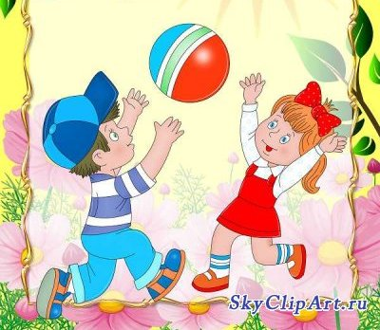  в домашних  условиях
  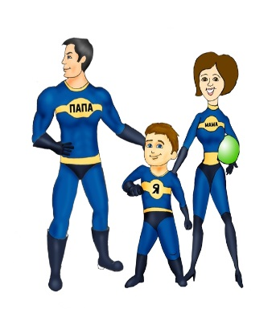 | так как они способствуют совершенствованию его физиологических систем, определяют темп и характер нормального функционирования растущего организма.
  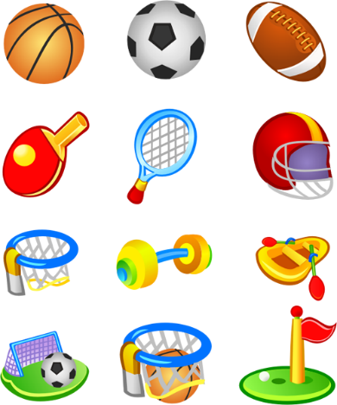 | Для выполнения игр с элементами из различных видов спорта дошкольники должны научиться некоторым упражнениям, характерным для этих видов спорта и к школе должны уметь:

Дл

